2026 年 MathorCup 数学应用挑战赛——大数据竞赛
赛道 A：啤酒酿造化合物分析与啤酒风味预测
队伍编号 | MCB26XXXXX（提交前替换为报名号）
赛道 | A
基于数据核验、共变网络与约束生成的
啤酒感官评分与风味指纹研究
摘 要
啤酒风味由数百种化合物共同决定，其化学组成与感官感知之间存在高度非线性、多尺度的耦合关系。本文以 250 款比利时商品啤酒的 231 项化学测量、50 个感官维度与 22 个风格标签为对象，按“先把数据认清、再谈模型”的顺序完成三个问题。数据核验确认：样品须按 beer 序号而非 beer_id 对齐；1.csv 仅有 73 个缺失格（0.13%），但删行会损失 25.2% 样本；借助 8.xlsx 可判定 37 个参数列为 log10 记录值，并还原“非正原生值取最小正值一半再取对数”的下限规则；重算证明 2.csv 实为 Spearman 矩阵（偏差 1.6×10⁻¹⁶，Pearson 假设下为 0.087）；还复原出 5 个派生量的精确关系——热量换算与四类“浓度/阈值”式气味活度加和，残差约 10⁻¹⁰。
问题 1 用“训练折内中位数填补—1%/99% 缩尾—标准化—多输出回归”的嵌套交叉验证框架，在 Ridge 与 PLS 共 9 个候选中选出 PLS（10 主成分）：随机 5 折 50 维平均 MAE=0.354（均值基线 0.417）、平均 R²=0.217，整风格留组 R²=0.157；90% 共形区间边际覆盖 90.1%，50 维联合覆盖仅 84%。按公开单调的协议 A 给出 250×50 的 0–6 工作等级并填制 3.xlsx，以协议 B 做敏感性对照（逐格一致率仅 23.4%），明确等级不可唯一还原的边界。问题 2 构建 |ρ|≥0.6 的共变网络（266 条边、19 个非单点模块、模块度 0.745），用 Spearman、岭回归（λ=100）与 5 箱 η² 的 Borda 平均名次给出 Top-3；200 次 bootstrap 入选频率中位数仅 0.41、方法间平均 Jaccard 仅 0.27，因此名单必须与稳定性一起交付。
问题 3 先建类别条件高斯 copula 基线，再以“生成 226 个基础量→按公式重算 5 个派生量”保证结构自洽，并用类条件收缩经验分布修复零/负值原子，留出能量距离由 29.65 降到 22.47。Tripel、Kriek、Lambic 各生成 100 条化合物谱与 50 维感官画像，画像与真实风格均值相关 0.88/0.96/0.97。跨风格迁移把 11 款 Pils/Lager 迁移为 Tripel：四项缺陷与陈酒花味 Y38 全部逐对象不升高，监督分类器判为 Tripel 的平均概率由 2.4% 升至 39.1%；一维 Wasserstein 下界（DMS 1.78、双乙酰 1.47、4-VG 0.024、反-2-壬烯醛 1.17）说明“逐对象不恶化”与“完整匹配目标分布”不可兼得。
关键词：啤酒风味；感官评分；嵌套交叉验证；共变网络；稳定性选择；高斯 copula；跨风格迁移；可识别性
目 录
一、问题重述与分析 1
1.1 问题背景 1
1.2 数据说明 1
1.3 三个任务的建模思路 2
二、数据核验与预处理 2
2.1 样品对齐、缺失与异常 2
2.2 化学量的标度核验 3
2.3 相关矩阵类型与文件结构核验 4
2.4 感官标签的性质 5
2.5 派生量的复原 5
2.6 建模空间与预处理 6
三、问题 1：数据缺失条件下的感官评分 7
3.1 问题分析与技术路线 7
3.2 连续评分预测模型 7
3.3 交叉验证结果 9
3.4 预测不确定性的量化 10
3.5 额外缺失下的稳健性 11
3.6 由连续预测到 0–6 分级评分 12
3.7 关于“原始 0–6 等级能否还原”的讨论 14
3.8 结果分析与讨论 14
四、问题 2：化合物–风味关联分析 15
4.1 共表达网络的构建 15
4.2 模块的化学解释 16
4.3 三种关联视角与 Top-3 关键化合物 17
4.4 稳定性分析 18
4.5 化学合理性与阈值证据 19
4.6 小结 20
五、问题 3：风味与“风味指纹”生成 20
5.1 问题分析 20
5.2 类别条件高斯 copula 基线 21
5.3 结构一致的生成：226 个基础量 + 5 个派生量 22
5.4 生成样本的感官画像 24
5.5 跨风格迁移：Pils/Lager → Tripel 25
5.6 “缺陷不恶化”到底能保证什么 27
5.7 小结 28
六、模型评价与推广 28
6.1 模型优点 28
6.2 局限性与改进方向 28
6.3 应用推广 29
七、结论与建议 29
参考文献 30
AI 工具使用声明 32
附录 A 核心代码（节选） 32
附录 B 50 个感官维度的 Top-3 关键化合物（完整表） 34
附录 C 支撑材料清单 36

一、问题重述与分析

1.1 问题背景
啤酒是以麦芽、水为主要原料，添加啤酒花并经酵母发酵酿制而成的低酒精度发酵酒。它的风味不是由某一种“神奇化合物”决定的，而是由几百种化合物按浓度、阈值和相互作用的“合奏”决定：酒花带来萜类化合物，贡献草本与柑橘香；酵母在发酵中产生酯类和高级醇，贡献果香、花香与酒精感；麦芽在焙烤与糖化过程中生成呋喃、吡嗪和醛类，贡献面包、焦糖与烟熏香[1,2,3,4]；酒花萜类中的香叶醇与里哪醇还通过协同作用贡献柑橘香[5]。与此同时，二甲基硫（DMS）、双乙酰、4-乙烯基愈创木酚（4-VG）、反-2-壬烯醛等化合物在超过各自阈值后会变成“缺陷”，分别对应煮玉米味、黄油味、丁香/药味和纸板味[2,6,7]。
如果能够由化学组成定量预测感官风味，并进一步按风格“设计”化合物谱，就能把酿酒师凭经验反复试错的过程，变成可计算、可复核的优化问题。这正是本题的数据背景：原始研究[1]对 250 款比利时商品啤酒做了系统化学分析与 16 人训练品评小组的感官评价，覆盖 22 个风格、226 项化学性质（加 5 个派生量共 231 列）与 50 个感官属性。本题要求在这套数据上完成三件事：缺失条件下的感官评分、化合物—风味的关联解释、以及风格条件生成与跨风格迁移。

1.2 数据说明
附件共 8 个文件。题面文字与附件实际内容存在若干不一致（这是本题的一部分，不是“隐藏彩蛋”）：赛题称“226 种不同啤酒”，附件实际是 250 个样品（参考原文为 250 个样品、226 项化学参数，因此 226 更可能指化学参数数量）；正文称 2.csv 为 Pearson 相关，数据说明称 Spearman；正文称 3.xlsx 有 10 个工作表，实际是 12 张单样品评分卡加 1 张 summary；6.csv 实际 44 行而非 46 行；7.csv 实际 186 个描述符而非 187 个。本文一律以附件实际数据为准，并在第二章逐项核验。
表 1 附件数据构成与本文核验结论
文件 | 实际规模 | 内容与核验结论
1.csv | 250×234 | 250 个样品×231 项化学特征；37 列为 log10 记录值，33 列为原值/响应值；缺失 73 格
2.csv | 231×231 | 231 个化合物间相关矩阵；重算证明为 Spearman（1.6×10⁻¹⁶），而非题面所写 Pearson
3.xlsx | 12 张卡片+summary | 空白评分卡模板，Aroma/Flavour 两套共 52 个项目（50 个有目标列）；0–6 分
4.csv | 250×53 | 50 个感官维度的连续值，为逐品评员 z 化后的均值，不是原始 0–6 分
5.csv | 50×50 | 50 个感官维度间的相关矩阵（Spearman）
6.csv | 44×51 | 44 项化学指标×50 个感官属性的交叉相关矩阵（题面称 46 行）
7.csv | 250×189 | 250 个样品×186 个评论描述符（题面称 187 个），含 750 个缺失
8.xlsx | 7 张工作表 | 感官阈值、校准化学数据、GBM 重要性/SHAP、啤酒价格等参考数据

1.3 三个任务的建模思路
问题 1 是一个“高维小样本、多输出、含缺失且标签被预处理过”的回归问题。我们把任务拆成两段：第一段用化学特征预测 4.csv 的连续感官值，这一段的精度可以用折外误差客观评价；第二段把连续值映射为 0–6 等级，这一段必须承认“原始整数标签没有被附件给出”，因此用公开、单调、可复核的分级协议完成，并把协议变化带来的影响量化出来。
问题 2 是一个“关联结构 + 排序 + 稳定性”的问题。先用 2.csv 画出化合物之间的共变网络，寻找化学上“抱团”的模块；再用三种互补的关联视角给每个感官维度排序，聚合出 Top-3；最后用 bootstrap 重采样回答一个容易被忽略的问题：如果换一袋 250 个样品，这个名单会换掉几个人？
问题 3 是一个“条件生成 + 约束迁移”的问题。先学习“给定风格，生成符合该风格的化合物谱”的模型，再训练好的评分器把化合物谱映射成感官画像；跨风格迁移时，把目标风格的类中心作为“方向”，用约束优化保证 4 个缺陷化合物和 1 个缺陷感官维度逐对象不恶化。全程区分三件事：分布像不像、代数关系对不对、缺陷指标是否安全。

二、数据核验与预处理
本章的结论全部来自实际计算，而不是读表猜测。数据核验决定了后面所有模型能不能建立在一个正确的“刻度”上，因此我们把它放在建模之前单独成章。

2.1 样品对齐、缺失与异常
第一个容易踩的坑是“用哪一列连接不同文件”。1.csv、4.csv、7.csv 都有 beer 列与 beer_id 列：beer 是 1–250 的序号，三个文件的 beer 完全同序、对应的 tasting_category_fine 也完全一致；而 beer_id 在 1.csv 与 4.csv 中逐个不同，4.csv 的 beer_id 还只有 96 个不同取值（原始表取整所致）。如果按 beer_id 连接，几乎每一行都会错位。因此全文一律按 beer 序号对齐。
第二个坑是缺失。231 个化学特征共 250×231=57 750 个单元格，其中只有 73 个缺失（0.13%），分布在 9 个特征、63 个样品上；缺失最多的是乙酸戊酯（27 格）、酒花香气总和（13 格）、甲基吡嗪（12 格）、双乙酰（9 格）与 3-甲基丁醛（7 格）。缺失比例虽低，但直接删掉含缺失的 63 行会损失 25.2% 的样本，在只有 250 个样品的任务里代价太大。本文的处理是：保留全部样品，在每一折训练数据内部用该折的列中位数填补，验证/测试样本只使用训练折参数；同时对极端值做 1%/99% 分位缩尾（只限制影响力，不删除原始数据）[8]。
第三个坑是“模板里的 0 不是评分者的 0”。3.xlsx 的 12 张评分卡中，624 个分数格全部是公式，缓存值均为 0；按公式逐项识别，每张卡有 220 个真实勾选格，共 2 640 个，非空勾选为 0。这些 0 是“未勾选时公式返回 0”，不是人工给出的 0 分。因此后续绝不能拿模板缓存值当训练标签。
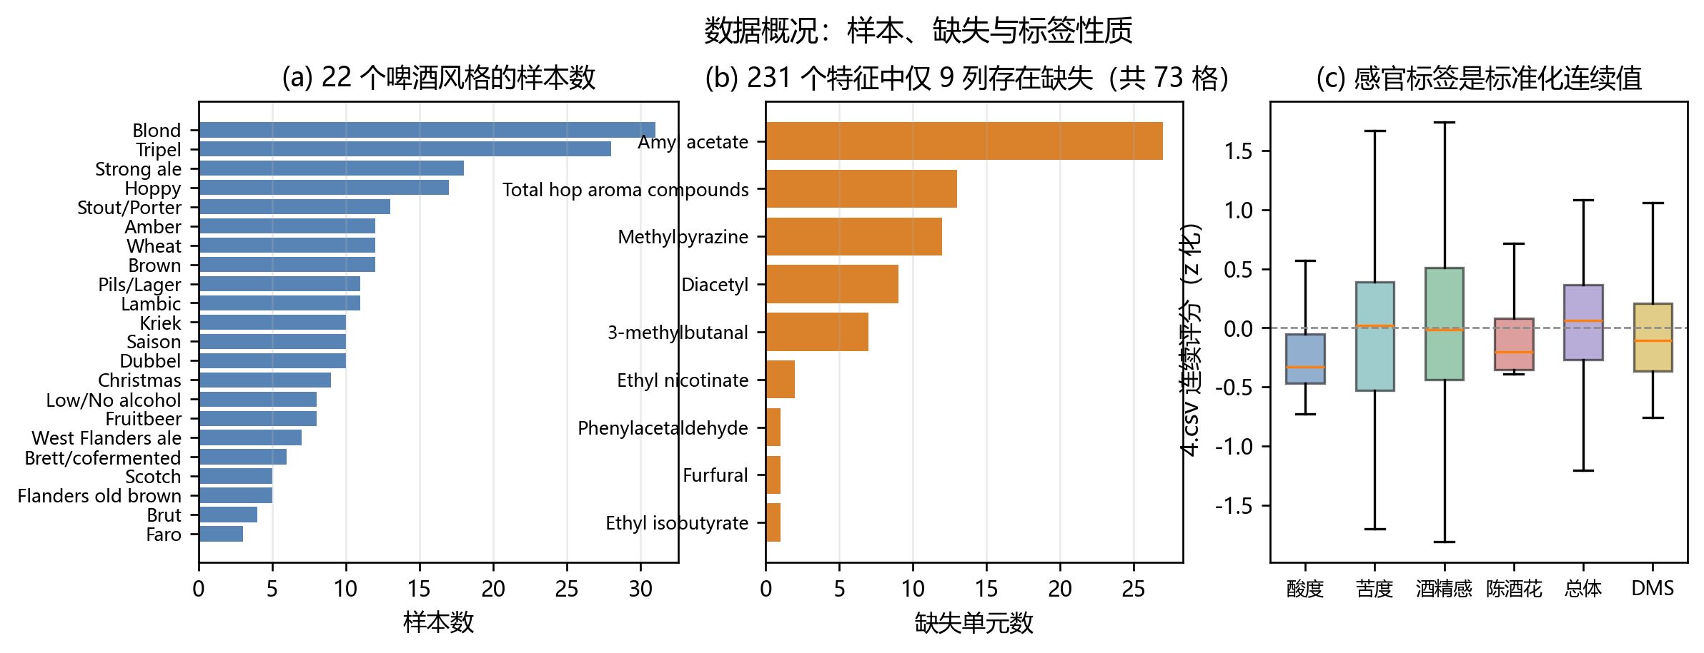
图 1 数据概况。(a) 22 个风格的样本数；(b) 231 个特征中仅 9 列存在缺失（共 73 格）；(c) 4.csv 的感官目标是标准化后的连续值（含负值），并非原始 0–6 分。

2.2 化学量的标度核验
1.csv 里有些数字是“原值”，有些是“对数”。这像调音台上的音量旋钮：读数每加 1，实际音量可能乘 10（log10），也可能乘 e（ln）。如果分不清，后面所有“超过阈值”的判断都会错。好在 8.xlsx 的 Calibrated chemical dataset 提供了 70 列的原生校准值，与 1.csv 按 beer 对齐后可以做“成对核验”。结果显示：37 列满足“记录值 = log10(原生值)”，正值的平均对数误差约 3×10⁻¹⁰；若按 ln 解释，平均误差会达到 0.8–1.8，明显被数据否定。pH、乙醇、色度、苦度、CO₂、DMS、4-VG 等列全部落在前一情形，这与题面“少量理化参数保留原始量纲”的说法不符，必须按 log10 理解。Box 与 Cox 的原始文章也提醒：变换的选择要服务于解释目的，而不能盲从形式计算[9]。
表 2 化学特征标度核验示例（记录值 = log10 原生值）
变量（化学含义） | 单位 | log10 平均绝对偏差 | ln 平均绝对偏差 | 非正原生值个数
pH（pH） | pH | 1.7×10⁻¹⁰ | 0.80 | 0
Ethanol（乙醇） | % v/v | 2.6×10⁻¹⁰ | 1.12 | 1
Color（色度） | EBC | 2.9×10⁻¹⁰ | 1.64 | 0
Iso-alpha acids（异α-酸） | IBU | 2.3×10⁻¹⁰ | 1.64 | 2
DMS（二甲基硫） | µg/L | 3.0×10⁻¹⁰ | 1.81 | 1
4-VG（4-乙烯基愈创木酚） | mg/L | 3.0×10⁻¹⁰ | 1.19 | 168

对数还有一个“不可逆”的细节：原生浓度为 0 的样品不能取 log。数据里实际采用的规则是“把非正原生值替换成该列最小正原生值的一半再取对数”，即对某列最小正原生值 m，
(2-1)
因此 10^z 恢复出来的是“替换后的正数”，不是原始 0。最典型的是 4-VG：168 个原生 0 全部被压到同一个有限值 log₁₀(0.0194031667/2) = −2.013157381。如果直接把该值取 10 的幂，会得到 0.0097 mg/L 而不是 0，这在问题 3 的缺陷判定中会直接改变结论。本文对已有样品用 8.xlsx 的原生参照恢复真实 0；对生成的新样品则明确声明“只能给出与观测下限相容的候选值”，不冒充唯一还原。
另外，8.xlsx 与 1.csv 的“原生参照”并非逐格完全一致：在按原值保留的 33 列中，有 86 个单元格的绝对差超过 10⁻⁷（例如 object 64 的芳樟醇记录为 0.371，参考表为 33.57）。没有来源说明时无法判断谁是纠错真值，本文以题面指定的 1.csv 为计算基准，只在缺失处用参考值补充，并把全部冲突逐格保存备查。
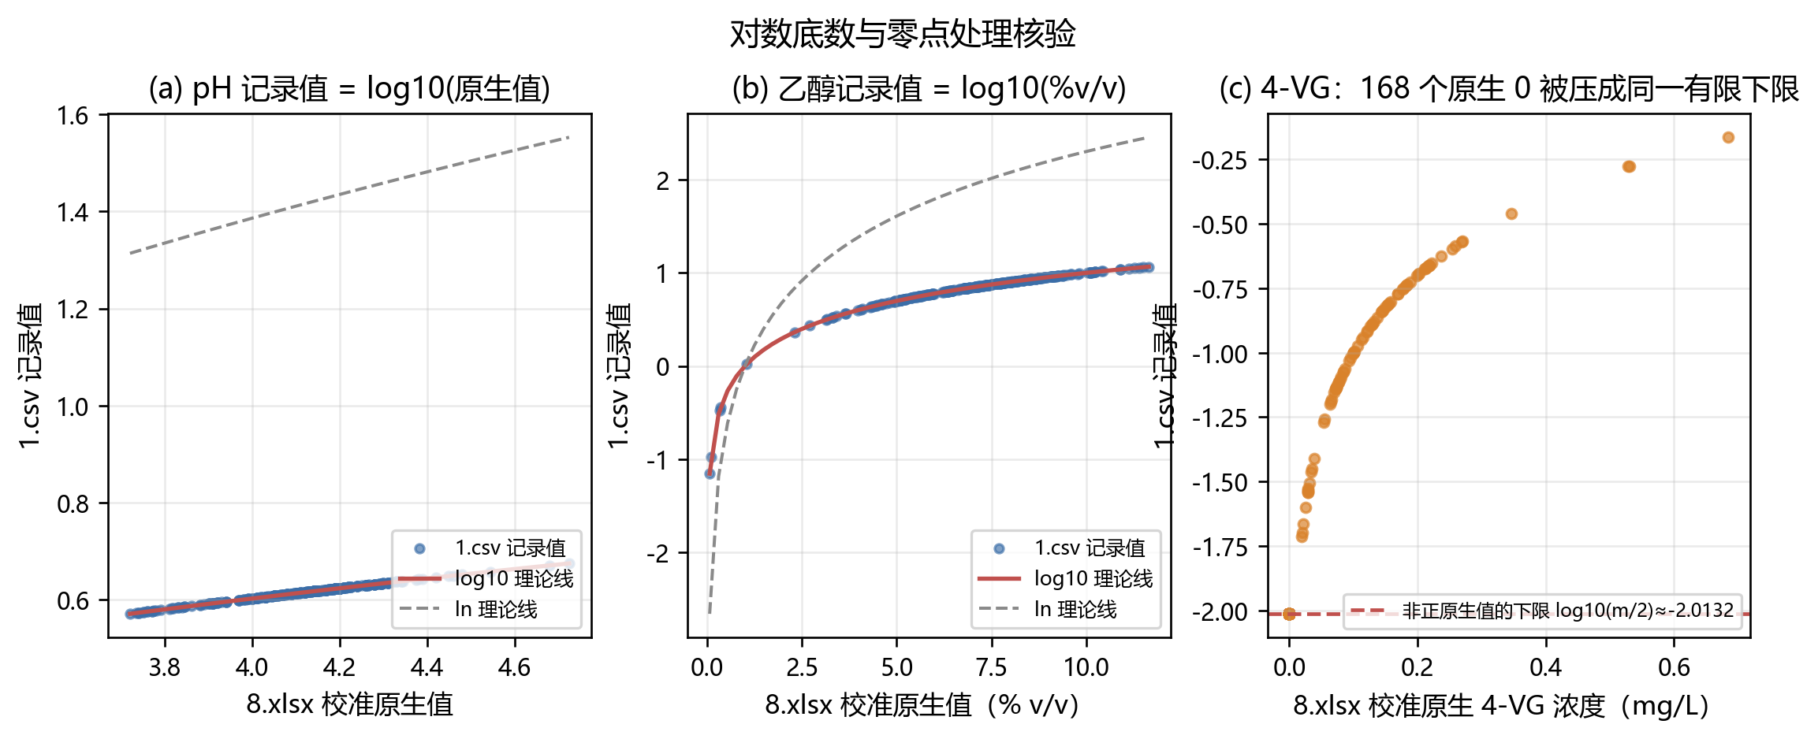
图 2 标度核验。(a)(b) 记录值与 8.xlsx 原生校准值满足 10^记录值=原生值，ln 假设明显偏离；(c) 原生浓度为 0 的 4-VG 被替换为“最小正值的一半”后取对数，因此 10^记录值≠0。

2.3 相关矩阵类型与文件结构核验
题面正文说 2.csv 是 Pearson 相关，数据说明却说是 Spearman。两者不是一回事：Pearson 看“数值是否一起线性涨落”，Spearman 只看“名次是否一起涨落”，后者对“很久才爆发一次、一爆发就很大”的痕量化合物更稳健[10]。我们用 1.csv 的原始观测逐对重算两种矩阵，再与 2.csv 比较：与 Spearman 的平均绝对偏差只有 1.6×10⁻¹⁶（浮点误差量级），与 Pearson 的偏差是 0.087。因此 2.csv 确为 Spearman 矩阵；5.csv、6.csv 也做同样核验，结论一致。这是后面网络分析必须用“秩相关”而不是“线性相关”的直接依据。
表 3 相关矩阵类型核验（由原始数据重算后与附件矩阵比较）
矩阵 | 比较单元格数 | Spearman 平均绝对偏差 | Pearson 平均绝对偏差 | 结论
2.csv（化合物×化合物） | 26 565 | 1.61×10⁻¹⁶ | 0.0877 | Spearman
5.csv（感官×感官） | 1 225 | 1.60×10⁻¹⁶ | 0.0513 | Spearman
6.csv（化合物×感官） | 2 200 | 1.51×10⁻¹⁶ | 0.0579 | Spearman

文件结构方面，6.csv 实际是 44 行×50 列（题面写 46 行），7.csv 实际 186 个描述符（题面写 187 个）。这两处不一致不影响建模，但提醒我们：程序要按文件实际尺寸读，不能把题面的数字硬塞进数组。3.xlsx 实际有 12 张单样品卡与 1 张 summary，卡片上共 52 个项目；其中 Aroma 块的 A-16 与 Flavour 块的 F-16 都是“乙醛”（Acetaldehyde），在 4.csv 中没有对应目标列，因此最终需要交付的是 50 个维度而不是 52 个；填卡时这两项标为 N/A 并写明原因。

2.4 感官标签的性质
4.csv 的 50 列感官值有负值、各列尺度也不一，显然不是原始 0–6 整数分。参考原始研究[1]的方法可知：每名品评员的打分先被“按个人标准差缩放、按个人均值中心化”，再对同一款酒的品评员取平均。因此观测到的连续值 z 与真实共识分 g 近似满足一个线性潜变量关系
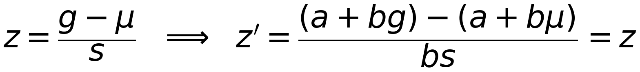 | (2-2)
这说明：只凭 4.csv，无法唯一反推原始 0–6 等级——两套不同的原始分数只要相差一个正仿射变换，观测到的 z 就一模一样。更直接的证据是：4.csv 的每一行在 50 个目标上都有 50 个不同取值，因此它不可能只是“同一行的 7 个整数等级做了一次无噪仿射变换”（那样每行最多 7 种取值）。本文因此把“连续预测”和“0–6 分级”分开处理：连续预测用折外指标评价；0–6 等级用公开声明的协议生成，并用两种协议对比其敏感性。

2.5 派生量的复原
1.csv 中有 5 列（kcalperc、esters_sum、aroma_hops_sum、acids_sum、sulfur_sum）是由其他化合物“算出来”的派生量，但附件没有给公式。我们没有停在“未知”上：把 8.xlsx 的原生参照、稀疏线性组合搜索和阈值表放在一起核验，发现这 5 列都能写成少数几个基础变量的简单线性组合，且系数与 8.xlsx 的感官阈值高度接近。记 u_j 为第 j 个变量的原生值（不用 10^记录值，避免对数地板误差），d_j 为派生列记录值，则
(2-3)
(2-4)
(2-5)
(2-6)
(2-7)
这些分母（1.035、0.225、0.1、0.75、10、0.625、1.5、0.23、0.0245、0.023、0.0045……）与 8.xlsx 的阈值表几乎一一对应，说明派生量的本质是“浓度除以阈值再求和”的气味活度（OAV）式加和：总酯、酒花香气、总酸、硫化合物各自把一组化合物的“气味单位”加起来；kcalperc 则是热量换算。这给问题 3 一个非常重要的结构性约束：生成新配方时，不能让 231 个坐标各自独立采样，而应先生成基础量，再按上式重算派生量。
表 4 5 个派生量的复原关系与核验误差（记录尺度）
派生列 | 化学含义 | 核验对象数 | 平均绝对误差 | 最大绝对误差
kcalperc（V037） | 热量 | 250 | 2.6×10⁻¹⁰ | 5.0×10⁻¹⁰
esters_sum（V228） | 总酯（OAV 式） | 250 | 2.5×10⁻¹⁰ | 4.9×10⁻¹⁰
aroma_hops_sum（V229） | 酒花香气（OAV 式） | 237 | 2.6×10⁻¹⁰ | 5.0×10⁻¹⁰
acids_sum（V230） | 总酸（OAV 式） | 250 | 2.7×10⁻¹⁰ | 5.0×10⁻¹⁰
sulfur_sum（V231） | 硫化合物总和 | 250 | 2.4×10⁻¹⁰ | 5.0×10⁻¹⁰

注：V229 有 13 个样品缺失；若直接用 1.csv 的 10^记录值替代原生值，最大误差会因十进制定点误差放大到 3.4×10⁻⁸，改用 8.xlsx 原生参照后降到 5.0×10⁻¹⁰，与其余四列一致。

2.6 建模空间与预处理
三个问题使用的“空间”不同，必须在文中说清：问题 1 在 1.csv 的混合记录刻度上建模；问题 2 在网络与排序中使用秩（名次）空间；问题 3 既需要把化合物谱从记录刻度还原到原生刻度，又需要把感官画像放回 D04 连续刻度。所有标准化、缩尾、填补的参数都只在训练数据内部估计，验证数据只“套用”参数，不参与估计。问题 1 的预处理写成公式是
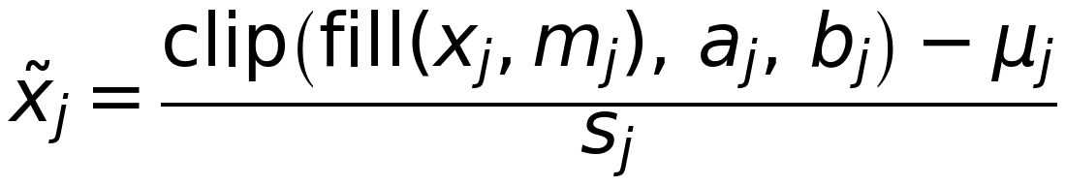 | (2-8)
其中 m_j 是训练折第 j 列的中位数，a_j、b_j 是训练折填补后该列的 1% 与 99% 分位点，μ_j、s_j 是缩尾后训练列的均值与标准差；缺失位置填 m_j，其余位置保留原值再缩尾。对应代码只有“填中位数、做缩尾、减均值除标准差”三步，但每一步的参数都来自当前训练折，避免信息泄漏。问题 2 把每列先转成平均名次、再标准化（秩空间），问题 3 则用经验分布函数把每列映射到标准正态（秩-高斯变换），从而让不同量纲的化合物可以放在同一个协方差结构里。

三、问题 1：数据缺失条件下的感官评分

3.1 问题分析与技术路线
问题 1 的输入是 231 维化学特征，输出是 50 个感官维度。它有三个现实困难：第一，样本只有 250 个，特征却有 231 个，而且特征之间高度共线（酯类之间、酒花萜烯之间往往“同涨同落”），直接给每个特征一个自由系数会非常不稳；第二，数据有缺失与极端值；第三，4.csv 给出的不是原始 0–6 分，而是标准化后的连续值，我们没有真实的整数等级可以拿来做“准确率”。因此本文把任务拆成两段：先用回归模型预测连续感官值，这一段可以用折外（out-of-fold）误差客观评价；再用公开的分级协议把连续值变成 0–6 等级，这一段只做“可复核的相对分级”，不冒充原始标签。
技术路线可以概括成一条链：读取 1.csv 与 4.csv 并按 beer 对齐 → 在每一折训练数据内完成中位数填补、1%/99% 缩尾与标准化 → 用嵌套交叉验证在 Ridge 与 PLS 的 9 个候选中选模 → 得到每个样品的折外连续预测 → 用共形预测给出不确定性区间 → 按协议 A 生成 0–6 工作等级并填制 3.xlsx → 用协议 B 与斜率扰动做敏感性分析。

3.2 连续评分预测模型
（1）岭回归。把训练输入记为矩阵 X（n×231），50 个目标记为矩阵 Y（n×50），我们要求一个系数矩阵 B（231×50），使预测 XB 接近 Y。普通最小二乘只最小化平方误差，当 X 的列高度相关时，B 会变得很大且随样本微小变化而剧烈摆动；岭回归在平方误差上加一个“系数别太大”的惩罚：
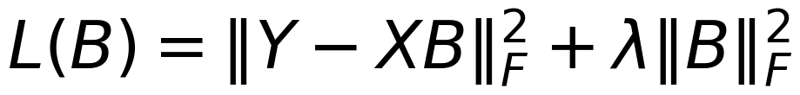 | (3-1)
对 B 求导令其为 0，得到 (XᵀX + λI)B = XᵀY。λ>0 时，即使 X 有完全重复的方向，这个方程也有唯一解；λ 越大，系数被压得越狠。直观地说，当两个变量提供相同信息时，平方惩罚会让它们“平摊”权重，而不是一个取很大的正数、另一个取很大的负数互相抵消[11]。
（2）偏最小二乘（PLS）。PLS 不直接解上面的方程，而是先找少数几个“旋钮”：每个旋钮是 231 个特征的一个加权组合，要求这个组合与目标矩阵的协方差尽量大，然后把已经解释掉的部分从数据中减掉，再找下一个旋钮。它与主成分分析的区别是：主成分只看输入自身波动最大的方向，而 PLS 会“看着目标”挑方向，因此可能保留输入里波动不大、但对感官有用的方向[12]。本文使用能同时处理 50 个输出的 PLS2，旋钮数在 {2, 5, 10, 20} 中选。
（3）候选与选模。候选共 9 个：5 个岭回归（λ∈{0.1, 1, 10, 100, 1000}）与 4 个 PLS（主成分数∈{2, 5, 10, 20}）。每个候选都封装成“预处理 + 回归 + 目标标准化”的流水线：50 个目标的量纲不同，训练时先把每个目标减去训练均值、除以训练标准差，预测后再变回 D04 刻度，避免波动大的目标独占 PLS 的方向。
选模必须回答两个问题：选哪个模型、以及“选模型这个过程”本身遇到新样品时表现如何。本文使用两圈交叉验证：外层把 250 个样品分成 5 折，每次藏起 1 折（50 个）作为“新样品”；在剩下的 4 折里再做 3 折内层交叉验证，只根据内层结果选模型与参数。内层的选择指标是“按每个目标训练标准差归一化后的均方误差”的平均：
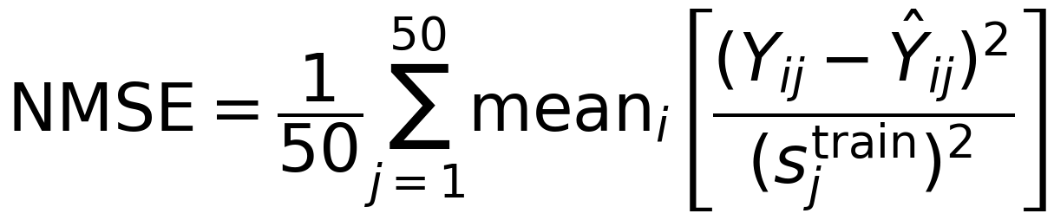 | (3-2)
这样大波动的目标不会因为数值大就主导选择。外层只评估“选完模型后的预测”，不参与选模，从而避免“看完外层成绩再挑赢家”的选择偏差[13]。为了检查结论是否只在随机划分下成立，我们还做了两种留组验证：整风格留组（把同一风格的全部样品一起藏起来，模拟“遇到没见过的风格”）与按 4.csv 重复编号留组（重复编号的语义未知，仅作敏感性分析）。
（4）不确定性。点预测之外，本文用分离式共形预测给出区间[14,15]。把 200 个样品分成 150 个训练、50 个校准、50 个测试；在训练集上选模并拟合后，对每个目标计算 50 个校准绝对残差，取第
(3-3)
小的残差 q_j 作为半宽，则新样品的 90% 边际区间是 [ŷ_j − q_j, ŷ_j + q_j]。这个构造只要求“校准样品与未来样品可交换”，不要求模型一定正确，因此比“假设残差服从正态分布”更稳妥。对 50 维同时覆盖，则先算每个校准样品“最差维度的标准化残差”，再取第 46 小值作为联合盒子的半宽：
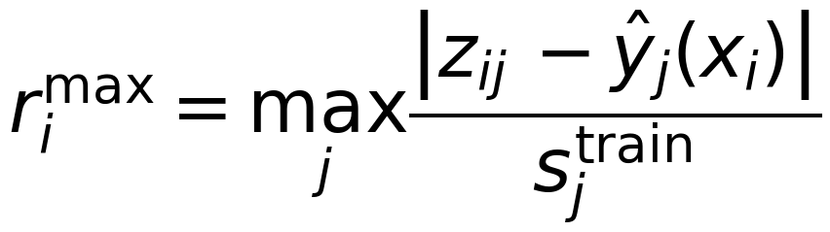 | (3-4)
如果某样品的最大标准化残差被覆盖，它的 50 个维度就同时被覆盖；这避免了“50 个 90% 区间不等于 95%/90% 联合区间”的常见误读。

3.3 交叉验证结果
表 5 给出三种验证协议下 4 个模型族的 50 维平均结果。最终内层选择规则在全部 250 个样品上选出 PLS（10 个主成分）。随机 5 折下，选定的 PLS 平均 MAE 为 0.354，均值基线为 0.417（逐维度改善比例平均 13.2%）；平均 R² 为 0.217，50 个维度全部为正。整风格留组时平均 R² 降到 0.157，说明“遇到没见过的风格”确实更难，但模型仍明显好于均值基线。
表 5 三种验证协议下的 50 维平均结果（MAE 越小越好，R² 越大越好）
模型 | 随机 5 折 MAE | 随机 5 折 R² | 整风格留组 MAE | 整风格留组 R² | 重复编号留组 R²
均值基线 | 0.4169 | −0.0069 | 0.4216 | −0.0290 | −0.0136
岭回归 | 0.3541 | 0.2085 | 0.3667 | 0.1619 | 0.2045
PLS | 0.3532 | 0.2238 | 0.3662 | 0.1749 | 0.2104
内层选定流程 | 0.3544 | 0.2172 | 0.3688 | 0.1573 | 0.2104

值得注意的是，PLS 与岭回归的差距很小（平均 R² 相差约 0.015），而内层选定的流程反而略低于“只用 PLS”。这不是异常，而是选择偏差的代价：内层要同时选算法族与参数，会偶尔选到岭回归（整风格留组协议下 5 折中有 2 折改选岭回归），这种波动本身就应该被报告，而不是只挑一个最好看的数字。它也提示：在这套数据上，线性多输出模型已经能拿到大部分可解释的信号，更复杂的模型未必更好——这与原始研究[1]在树模型上得到的量级（训练品评组 R² 约 0.22）是一致的。
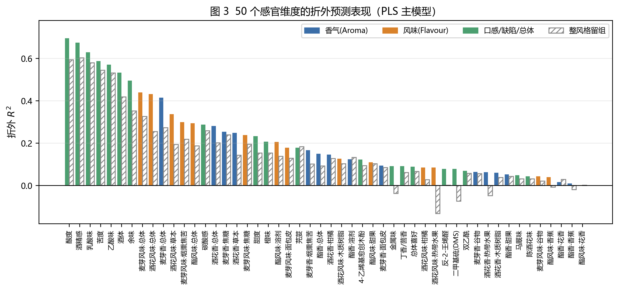
图 3 50 个感官维度的折外 R²（随机 5 折为主结果，整风格留组为泛化压力测试）。酸度、酒精感、乳酸、苦度、酒体等“化学上有一对一对应物”的维度表现最好；酯香花香、陈酒花味等依赖微量阈值效应的维度最差。
图 3 把 50 个维度逐个展开。表现最好的是酸度（R²=0.695）、酒精感（0.675）、乳酸味（0.630）、苦度（0.587）、乙酸味（0.571）与酒体（0.533）；最差的是酯香花香（0.002）、酯香香蕉（0.009）、酯香花香（风味，0.016）、酯风味香蕉（0.039）、麦芽风味谷物（0.043）、陈酒花味（0.044）。这组结果非常符合化学直觉：酸度直接对应 pH 与乳酸/乙酸，苦度直接对应异α-酸，酒精感直接对应乙醇，酒体与乙醇、蛋白质、甘油相关；而“酯香花香/香蕉”这类描述依赖极低浓度下的阈值与挥发释放，单一化合物浓度并不能决定感知；“陈酒花味”是陈化过程的综合结果，既与反-2-壬烯醛等醛类有关，也受酒花品种、储存条件影响，在 50 个化学测量里没有足够直接的代理变量。
表 6 折外表现最好与最差的感官维度（随机 5 折，选定流程）
最好 6 个维度 | R² | 最差 6 个维度 | R²
酸度 | 0.695 | 酯香·花香 | 0.002
酒精感 | 0.675 | 酯香·香蕉 | 0.009
乳酸味 | 0.630 | 酯味·花香 | 0.016
苦度 | 0.587 | 酯味·香蕉 | 0.039
乙酸味 | 0.571 | 麦芽风味·谷物 | 0.043
酒体 | 0.533 | 陈酒花味 | 0.044

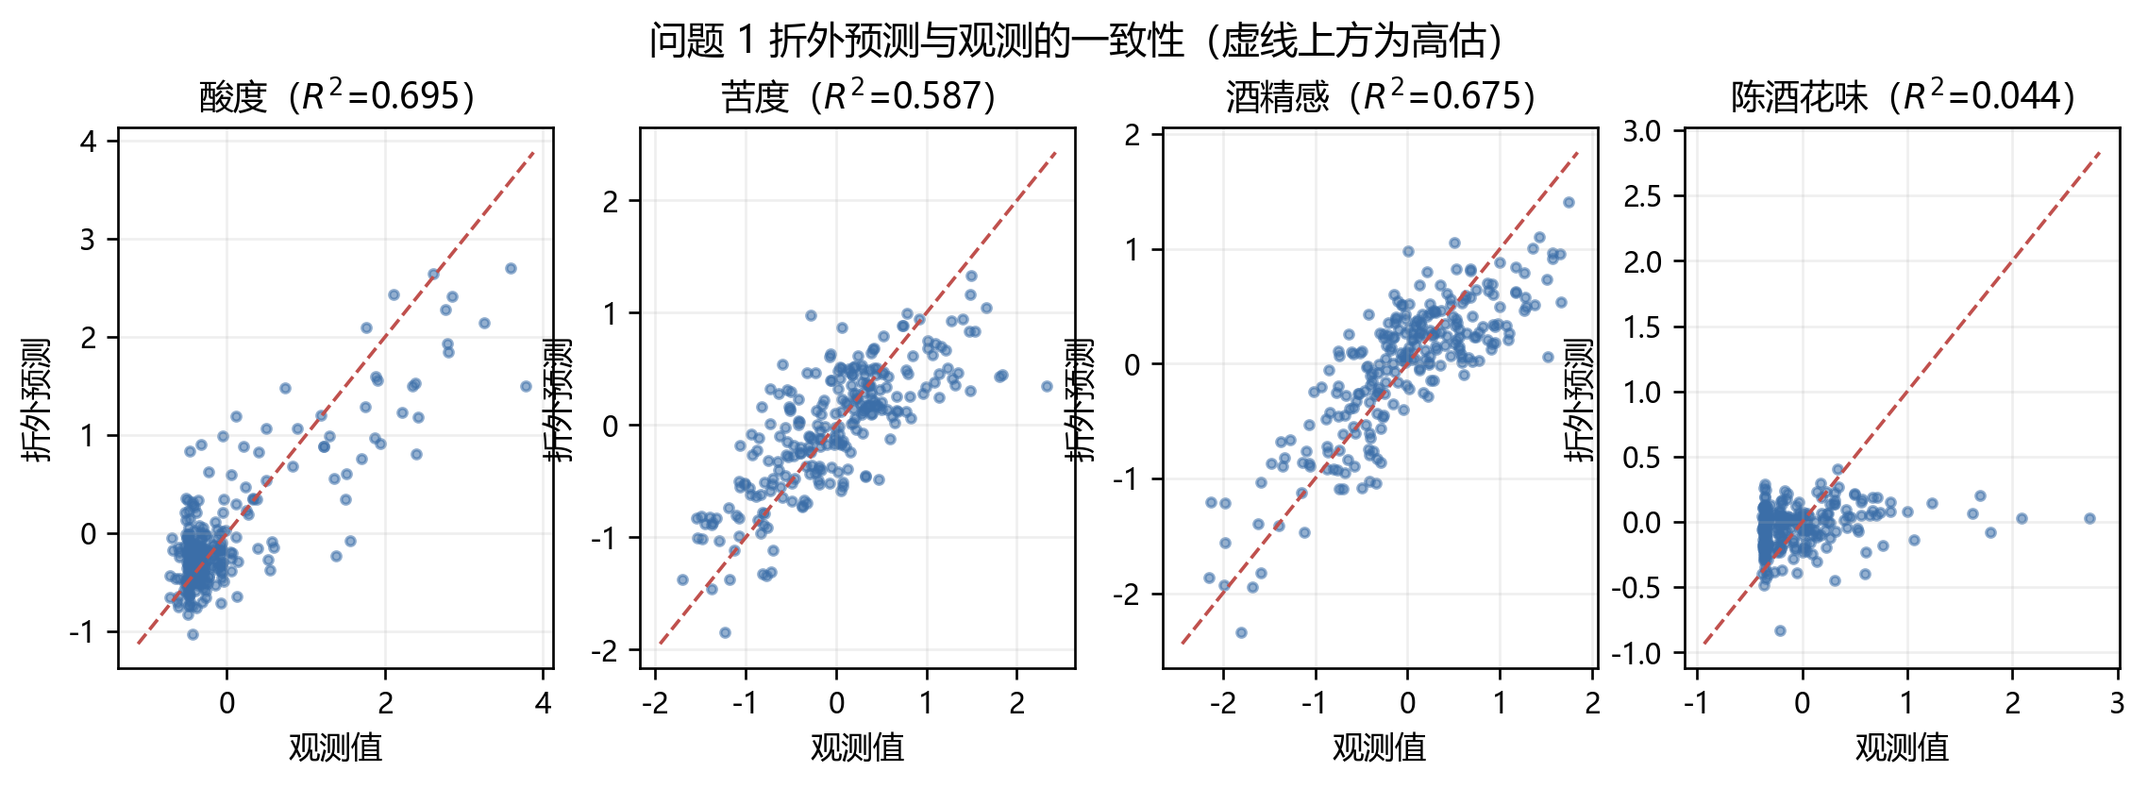
图 4 四个代表性感官维度的折外预测散点。酸度与酒精感接近对角线；陈酒花味的预测值域被明显压缩，说明该缺陷维度难以由现有化学测量稳定预测。

3.4 预测不确定性的量化
50 个测试样品上的实测结果：逐维度 90% 边际区间的平均覆盖率为 90.12%（50 个目标中 2253/2500 个格子被覆盖），各维度覆盖率在 64%–98% 之间，平均区间宽度 1.54 个 D04 单位。覆盖最低的是酒精感（64%），最高的是乳酸味与乙酸味（98%）；区间最宽的是乙酸味（2.20），最窄的是酒精感（1.08）。这说明模型对“酸、苦、酒精”这些强信号维度的预测更稳定，对弱信号维度的不确定性更大——这正是应该告诉使用者的信息，而不是只报一个平均 R²。
联合覆盖要低得多：50 个测试样品中只有 42 个（84%）的 50 个维度同时落入联合盒子，二项 95% 区间为 [70.9%, 92.8%]；而“50 个边际区间同时覆盖”的经验比例只有 10%。这不是程序错误，而是概率论的基本事实：边际 90% 不等于联合 90%。如果一位酿酒师要同时看 50 个指标，他得到的“全部指标都可信”的概率远低于 90%。
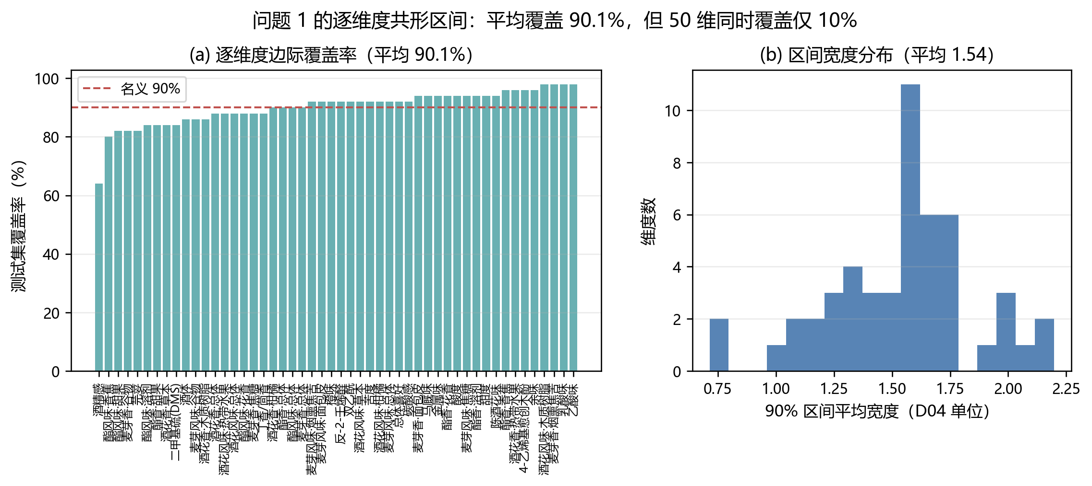
图 5 问题 1 的共形预测区间。(a) 逐维度边际覆盖率平均 90.1%（各维度 64%–98%）；(b) 区间宽度分布。联合盒子在 50 个测试样品上的覆盖为 84%（42/50）。

3.5 额外缺失下的稳健性
题目强调“数据缺失条件”。原始数据只有 73 个缺失格，为了检验模型在更严重缺失下的行为，我们做了一个额外的压力实验：在每一折训练集与测试集的原始非缺失格上再随机挖空 10%/30%/50%，仍用训练折中位数填补、其余流程不变，重复 5 折。结果见表 7 与图 6：平均 MAE 从 0.353 升到 0.356/0.364/0.377，平均 R² 从 0.180 降到 0.165/0.135/0.077。退化是渐进的，没有出现“缺失一多就崩溃”的情况；在 30% 额外缺失时把中位数填补换成 KNN 填补（k=5）只带来很小改善（MAE 0.3627、R² 0.139），说明在当前缺失率下填补方法不是瓶颈。
表 7 额外随机缺失下的折外表现（PLS 主模型，同一 5 折划分）
额外缺失比例 | 平均 MAE（中位数填补） | 平均 R²（中位数填补） | 平均 MAE（KNN 填补） | 平均 R²（KNN 填补）
0% | 0.3532 | 0.1795 | 0.3532 | 0.1793
10% | 0.3564 | 0.1651 | — | —
30% | 0.3641 | 0.1347 | 0.3627 | 0.1394
50% | 0.3771 | 0.0765 | — | —

注：本表是补充压力实验，用同一 5 折但只训练 PLS(10)，不做内层选模，因此 0% 时的数值（0.3532/0.1795）与表 5 的“选定流程”（0.3544/0.2172）略有差异，两者不能混用。
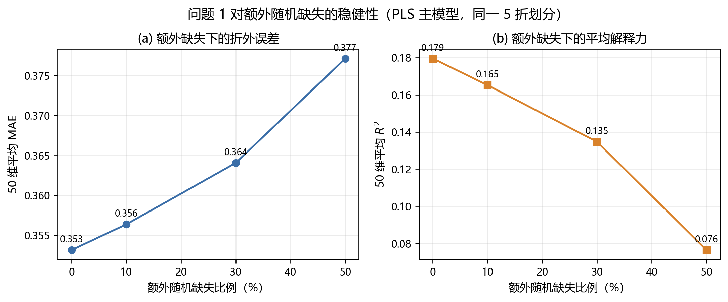
图 6 额外随机缺失稳健性。在原始 73 个缺失格之外再挖空 10%/30%/50%，平均 MAE 由 0.353 升至 0.356/0.364/0.377，平均 R² 由 0.180 降至 0.165/0.135/0.077，退化是渐进的。

3.6 由连续预测到 0–6 分级评分
题目要求给出 0–6 的分级评分。由于原始整数等级不可识别，本文采用一个公开、单调、容易复核的“尺子”（协议 A）：把训练目标的均值位置规定为 3 分，每偏离一个训练标准差加 1 分，再四舍五入并截断到 0–6：
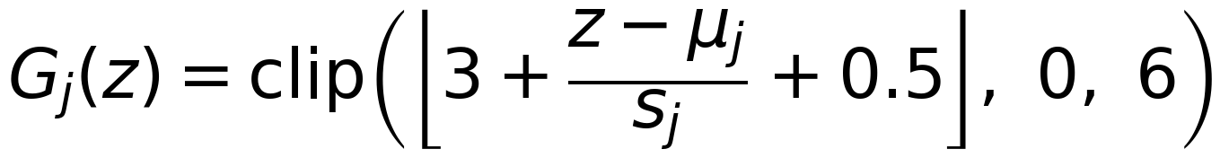 | (3-5)
其中 μ_j、s_j 是训练目标 j 的均值与总体标准差，⌊·⌋ 是向下取整，+0.5 表示“半级向上”，避免不同软件默认舍入方式造成的歧义。这个协议保证 z 越大等级不会越小，因此后续“迁移后不恶化”的比较可以在同一把尺子下进行。为了检验分级口径的影响，另设一个含义不同的协议 B：把训练目标从小到大排列，取 1/7、2/7、…、6/7 六个分位点作切点，数一个预测值越过了几个切点（分位点定义与边界处理按 NumPy 官方文档实现）[16]：
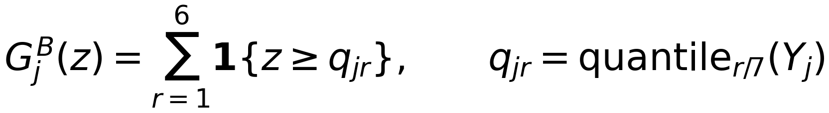 | (3-6)
协议 A 用“标准差”做单位，保留连续尺度的距离；协议 B 用“相对分布位置”做单位，接近等频分箱。两者都是合法但不同的尺子。同一批连续预测在两种协议下的结果差别很大：全拟合时逐格一致率只有 23.4%，平均绝对等级差 1.04 级，B 比 A 平均高 0.42 级；折外预测下一致率为 25.9%，平均绝对差 0.99 级。
表 8 协议 A 与协议 B 的一致性，以及陈酒花味（Y38）的等级分布
比较项 | 全拟合预测 | 折外预测
两协议逐格一致率 | 23.4% | 25.9%
平均绝对等级差 | 1.04 级 | 0.99 级
B − A 平均差 | +0.42 级 | +0.48 级
Y38 达到等级 ≥2 的比例（协议 A） | 99.6% | 99.6%
Y38 达到等级 ≥2 的比例（协议 B） | 92.4% | 95.2%

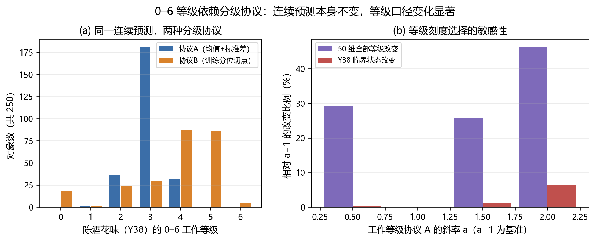
图 7 评分协议的敏感性。(a) 同一批连续预测在协议 A 与协议 B 下得到不同的陈酒花味等级分布；(b) 协议 A 的斜率从 1 变为 0.5/1.5/2 时，全部等级改变 29.3%–46.3%，但“是否达到等级 2”的判定改变较小（0.4%–6.4%）。
进一步把协议 A 的斜率从 1 改成 0.5、1.5、2：相对斜率 1，12 500 个等级中分别有 29.3%、25.8%、46.3% 发生改变；但只看陈酒花味“是否达到等级 2”，改变比例分别只有 0.4%、1.2%、6.4%。这给出一个很有用的结论：绝对等级对尺子很敏感，但“是否越过某条临界线”这种二值判断要稳健得多。后面的跨风格迁移正是利用这一点：我们不承诺绝对等级，只在同一把固定尺子下承诺“等级不升高”。
按协议 A，我们把 250 个样品的 50 维工作等级写入官方 3.xlsx 的 12 张评分卡与 summary（600 个卡片分数格、564 个 summary 格，逐格回读一致），并在卡片的 B104 单元格与 summary 第 15 行写明评分口径。A-16/F-16 两项乙醛没有对应目标列，标为 N/A 并注明原因。表 9 给出前 12 款啤酒的部分维度作为示例；完整的 250×50 等级矩阵在支撑材料中。
表 9 前 6 张评分卡的感官维度示例（协议 A，全拟合模型）
Beer | 风格 | 酸度 | 苦度 | 酒精感 | 二甲基硫 | 陈酒花味 | 总体喜好
1 | Brut | 3 | 3 | 4 | 3 | 3 | 4
2 | Low/No alcohol | 2 | 2 | 0 | 2 | 2 | 2
3 | Blond | 3 | 3 | 3 | 3 | 2 | 3
4 | Strong ale | 3 | 3 | 4 | 3 | 2 | 4
5 | Blond | 3 | 4 | 3 | 4 | 2 | 3
6 | Amber | 2 | 3 | 4 | 3 | 3 | 3

注：示例仅用于展示填表格式；12 张卡的完整等级见支撑材料的 250×50 矩阵与 3.xlsx。

3.7 关于“原始 0–6 等级能否还原”的讨论
这一节要回答一个容易被论文回避的问题：既然给出了 0–6 等级，它到底有多“真”？答案是：在没有真实锚点的前提下，绝对等级不可识别；我们能做的是把“不可识别”的边界写清楚。理由在 2.4 节已经给出：z=(g−μ)/s 对 g 的正仿射变换不变。进一步，若假设同一目标在所有样品上共用一套未知的六个单调切点，则在不加任何真实锚点时，每个观测值 z 的可能等级集合仍是 {0,1,2,…,6}：对任意 k，把前 k 个切点放在 z 左边、其余放在 z 右边，就构造出一套让 z 恰好得 k 分的合法切点。也就是说，“一个数到底该是几分”在没有锚点时不只是一个统计估计问题，而是信息不足。
如果再增加一个假设“本批 50 个目标中每个目标的 7 个等级都出现过”，可能的集合会收紧一些，但依然很宽：12 500 个格子中只有 945 格（7.6%）的可行集合变小，162 格（1.3%）收缩为单点，平均集合大小仍有 6.73/7；对陈酒花味“是否达到等级 2”，250 行中只有 17 行可以被判定，其余 233 行仍横跨临界线。这说明：任何声称“准确恢复了原始 0–6 分”的做法都不可验证。如果未来能拿到真实整数标签，则可以用有序 probit/logit 之类的潜变量模型来做校准[17]；从统计上看，这又是典型的“部分识别”问题[18]：数据只能约束一个可能集合，不能唯一确定参数。本文因此只把整数表当作“工作等级”，把连续预测当作主结果，并在问题 3 的安全比较中使用“同一固定协议下的相对不升高”，而不是“真实等级不升高”。

3.8 结果分析与讨论
问题 1 得到的核心结论有三条。第一，化学组成确实携带可观的感官信息：50 个维度全部取得正 R²，最强的酸度、酒精感、苦度、酒体都能达到 0.5 以上，这为后续“用化学谱设计风味”提供了基础。第二，不同维度的可预测性差异极大：凡是化学测量与感知之间存在“一对一”对应物的维度（pH—酸度、异α-酸—苦度、乙醇—酒精感、CO₂—碳酸感）都容易预测；凡是依赖阈值、挥发、相互作用或陈化过程的维度（酯香、花香、陈酒花味）都很难，因为这些感知不是由某一个浓度单独决定的。第三，预测的不确定性必须逐维度报告：平均 90% 覆盖不等于 50 维联合 90% 覆盖，联合覆盖只有 84%，这对下游使用（例如同时看 50 个指标做决策）是非常重要的提醒。
从建模角度看，线性多输出模型（PLS/岭回归）在这套 250×231 的数据上已经接近“可解释信号”的上限，且训练与调参成本低；更复杂的模型需要更多样本才能体现优势。本文保留 PLS 作为主模型，不是因为它“最先进”，而是因为它在嵌套验证下表现稳定、系数可解释、并且能为问题 3 提供分段线性的评分器。

四、问题 2：化合物–风味关联分析

4.1 共表达网络的构建
问题 2 要求用 2.csv 构建化合物共表达图。第一步不是画图，而是确认“相关”的定义。2.3 节已经用原始数据证明 2.csv 是 Spearman 矩阵，因此网络中的“相关”应理解为“名次一起涨落”。我们保留相关系数的正负号（正=同向，负=反向），但连边强弱用绝对值：
(4-1)
阈值 0.6 是预先声明的展示阈值，不是从图上“调”出来的自然常数。网络用 Louvain 算法做社区发现[19]：它从每个点各自成团开始，反复尝试把点移到邻居团里，使模块度增加，最后把每个团缩成一个新点继续，直到不再提升。模块度衡量的是
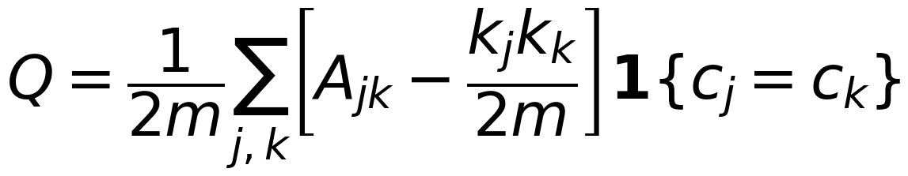 | (4-2)
即“圈内实际连线强度”减去“按节点总连接强度随机搭线时预期的圈内强度”，再对所有圈求和。Q 越高说明圈内连接比随机情况越密集。需要强调：Louvain 是启发式优化，高 Q 不代表找到了“唯一真实的分类”，模块度还有分辨率限制[20]。
在阈值 0.6 下，231 个化合物形成 266 条边、120 个社区（其中 101 个是孤立点，只有 19 个社区含 2 个以上变量），模块度 Q=0.7446；最大连通分量包含 99 个化合物、242 条边。表 10 给出阈值与随机种子的敏感性：把阈值从 0.4 调到 0.8，边数从 1660 降到 39、非单点社区从 21 增到 208，与 0.6 划分的 ARI 最低只有 0.098；而固定阈值 0.6、只换 Louvain 随机种子，ARI 最低仍有 0.955。结论是：网络结构对“连边阈值”敏感，对“算法种子”不敏感。因此我们在正文中把 0.6 当作展示尺度，并用 0.4–0.8 的完整表说明结构的不确定性。
表 10 连边阈值对网络结构的影响（Louvain 种子固定）
绝对相关阈值 | 边数 | 社区数（含孤点） | 孤立点数 | 模块度 Q | 与 0.6 划分的 ARI
0.4 | 1 660 | 21 | 14 | 0.5021 | 0.214
0.5 | 645 | 58 | 48 | 0.6552 | 0.383
0.6 | 266 | 120 | 101 | 0.7446 | 1.000
0.7 | 109 | 171 | 150 | 0.7442 | 0.384
0.8 | 39 | 208 | 194 | 0.6853 | 0.098

为了检验“边本身”是否稳定，我们对 250 个样品做 40 次有放回重采样，每次重新计算 Spearman 矩阵、重建网络、重跑 Louvain，再与全样本网络比较：社区划分的 ARI 中位数为 0.749，边集合的 Jaccard 中位数为 0.718。也就是说，即使数据只有轻微重采样，约 28% 的边会换掉、约 25% 的社区归属会改变。这个数字提醒我们：网络适合当“解释替代变量”的结构材料，不能当作“真实机制”的证据。
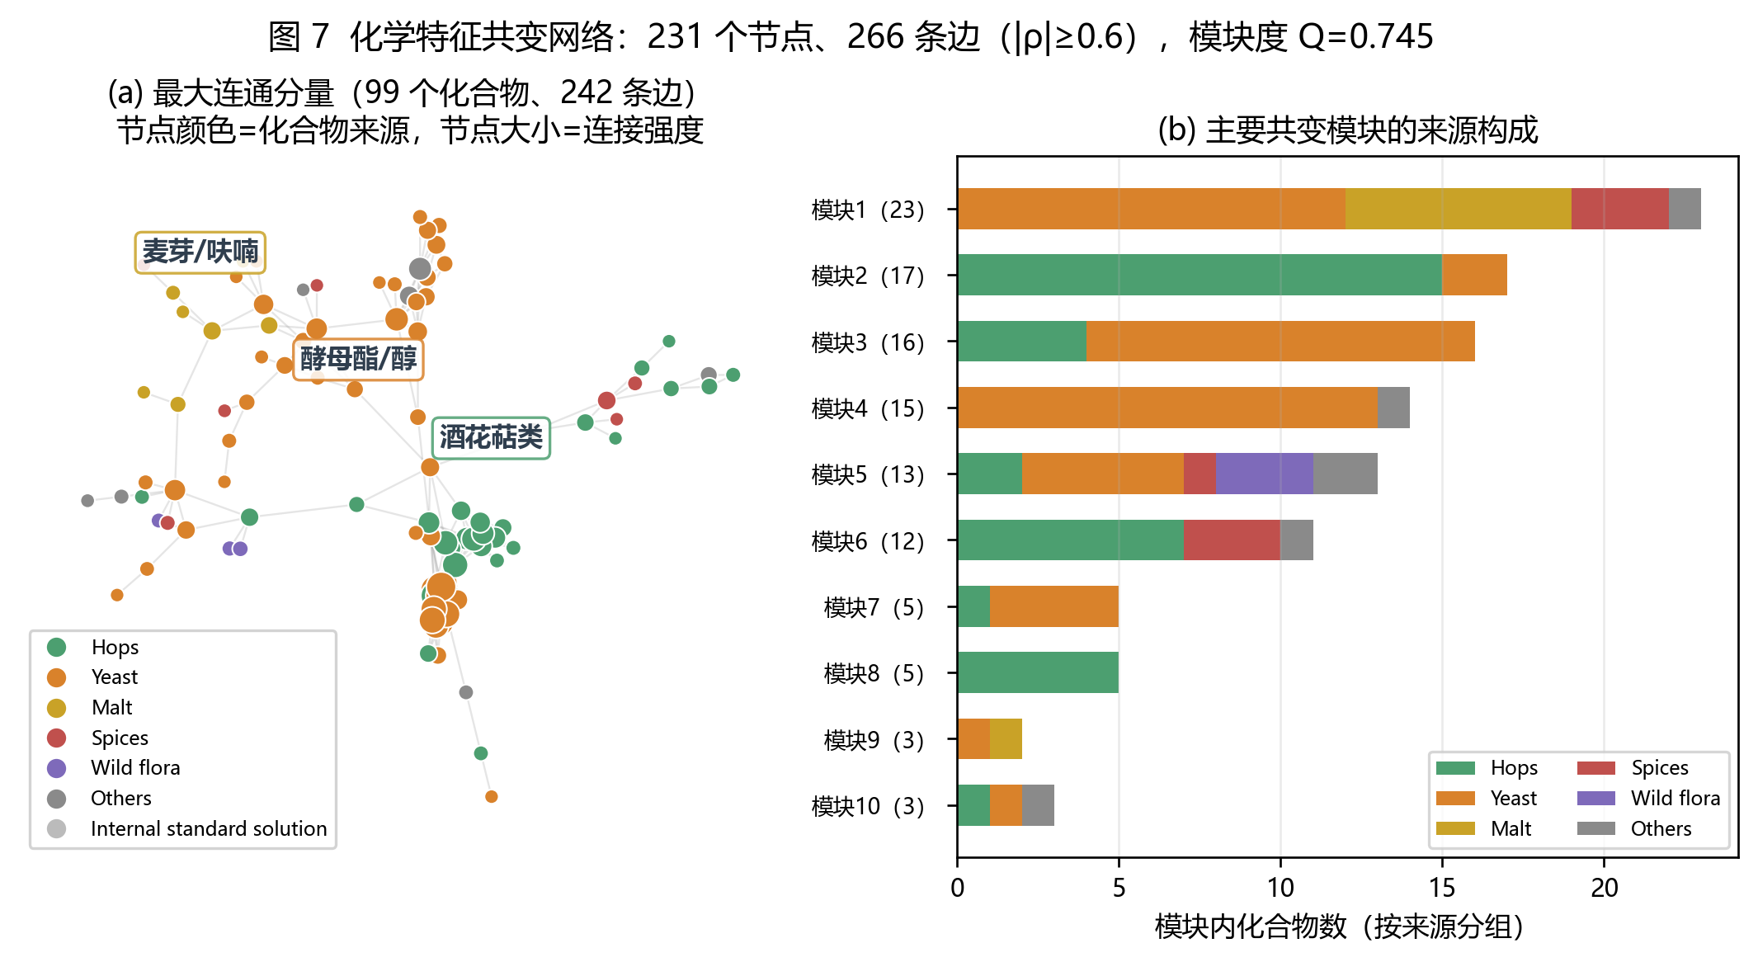
图 8 共变网络与模块。(a) 最大连通分量按来源着色：酒花萜类、酵母酯/醇、麦芽来源化合物各自聚成模块；(b) 主要模块的来源构成，大型模块以酒花萜类和酵母代谢物为主。

4.2 模块的化学解释
把每个模块内的化合物与 8.xlsx 的“来源”字段对照，可以读出相当清晰的化学结构。表 11 列出最大的 6 个非单点模块：模块 1（23 个变量）以酵母来源的醇类与麦芽来源的呋喃类为主，包括 3-甲基-2-己醇、邻甲酚、2-乙酰呋喃、4-甲基-1-戊醇等；模块 2（17 个变量）几乎全是酒花来源的倍半萜醇与环氧化物，如石竹烯醇、葎草烯环氧化物、α-桉叶醇；模块 3（16 个）是酵母酯类与酒花萜类的混合，包括辛酸异戊酯、2-丁基辛酸酯、Z-β-金合欢烯等；模块 4（15 个）是乙醇、总酯、己酸乙酯、热量值、甘油、异戊醇、乙酸异戊酯等“主发酵产物”；模块 5（13 个）混合了酵母与野生菌来源的挥发性酚（4-乙基愈创木酚、4-乙基苯酚）与香料来源物质；模块 6（12 个）是酒花香气核心——里哪醇、α-松油醇、香叶醇、β-水芹烯、α-松油醇等。
这些模块与酿酒化学的常识一致：酒花萜烯共同来自酒花添加，酵母酯/醇共同来自发酵，麦芽呋喃/吡嗪来自焙烤，野生菌来源的酚类共同来自 Brettanomyces 等微生物[6]。更重要的是，当我们换用 0.4 或 0.5 的阈值时，这些“来源纯度”高的模块仍然存在，只是被拆得更碎——这支持“模块结构有化学基础”的解读。同时必须诚实指出：绝对相关网络会把正相关与负相关混在一起，101 个孤立点也不等于“没有关联”，只是没有超过 0.6 的连边；模块划分本身随阈值变化，不能当成唯一真相。
表 11 最大的 6 个共变模块及其化学构成
模块（变量数） | 主要来源构成 | 代表化合物 | 化学解读
模块 1（23） | 酵母 12、麦芽 7、香料 3 | 3-甲基-2-己醇、邻甲酚、2-乙酰呋喃 | 发酵醇 + 焙烤呋喃
模块 2（17） | 酒花 15、酵母 2 | 石竹烯醇、葎草烯环氧化物、α-桉叶醇 | 酒花倍半萜
模块 3（16） | 酵母 12、酒花 4 | 辛酸异戊酯、2-丁基辛酸酯、Z-β-金合欢烯 | 酵母酯 + 酒花萜
模块 4（15） | 酵母 13 | 乙醇、总酯、己酸乙酯、甘油 | 主发酵产物
模块 5（13） | 酵母 5、野生菌 3、酒花 2 | 4-乙基愈创木酚、4-乙基苯酚、苯乙酸乙酯 | 挥发性酚/香料
模块 6（12） | 酒花 7、香料 3 | 里哪醇、α-松油醇、香叶醇、β-水芹烯 | 酒花香气核心

4.3 三种关联视角与 Top-3 关键化合物
“哪个化合物对一个感官维度最重要”不是一道有唯一答案的题。一个化合物可能自己与目标相关，也可能通过与其他化合物的共变“代表”了同一组信号；目标还可能是非线性的（例如超过阈值后才产生影响）。本文用三种互补视角，各自给出 231 个变量的名次，再用平均名次（Borda 法）聚合。
视角一：秩相关。把每一列换成平均名次、标准化后，计算化合物 j 与目标 k 的 Spearman 相关，取绝对值作为分数：
(4-3)
视角二：岭回归系数。把 231 个变量同时放入一个多输出岭回归（λ=100），取第 j 个变量对第 k 个目标的系数绝对值作为分数。它与单变量相关的区别是：它试图控制其余 230 个变量，因此更接近“偏关联”，但也更容易受共线性影响。
(4-4)
视角三：分位箱 η²。把每个化合物按名次分成 5 个等频箱，看不同箱里的目标平均名次是否不同；用 η² 衡量“组间差异占总差异的比例”，并扣除分箱本身占用的自由度：
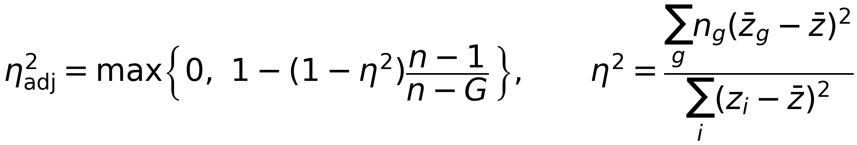 | (4-5)
这个视角能发现 U 形/阈值型关系（两端高、中间低），而相关系数只能发现单调关系。三种分数的量纲不同，不能直接相加，所以每个方法内部先排名（1=最强），再取平均名次：
(4-6)
每个目标取 R_jk 最小的 3 个变量作为 Top-3。表 12 给出部分代表性维度的结果；完整 50×3 表在附录 B。
表 12 部分代表性感官维度的 Top-3 关键化合物（括号内为 200 次 bootstrap 入选频率）
感官维度 | 第 1 名 | 第 2 名 | 第 3 名
酸度 | pH（0.92） | Prenyl isobutyrate（0.38） | Perillyl acetate（0.33）
苦度 | Iso-alpha acids（0.99） | Ethyl octanoate（0.83） | Ethyl decanoate（0.44）
酒精感 | Ethanol（1.00） | Caloric value（0.99） | Acetaldehyde（0.28）
酒体 | Ethanol（0.99） | Caloric value（0.99） | Ethyl hexanoate（0.25）
碳酸感 | Carbon dioxide（1.00） | Ethyl octanoate（0.88） | 3-methyl-2-hexanol（0.21）
4-乙烯基愈创木酚 | 4-VG（0.97） | Terpinyl acetate（0.66） | Prenyl isobutyrate（0.32）
酯风味·溶剂 | Ethyl acetate（0.93） | Glycerol（0.44） | Methanethiol（0.38）
酒花香·草本 | Ethyl decanoate（0.73） | Ethyl octanoate（0.75） | Iron（0.30）
陈酒花味 | 2-undecanol（0.53） | E-ortho-methoxy cinnamaldehyde（0.39） | Neryl propanoate（0.15）
双乙酰 | Eugenol（0.87） | Ethyl decanoate（0.27） | Ethyl octanoate（0.24）
反-2-壬烯醛 | β-phellandrene（0.18） | Terpinen-4-ol（0.24） | Iso-alpha acids（0.19）

4.4 稳定性分析
Top-3 名单的最大风险不是“排错一名”，而是“换一袋数据就换人”。我们对 250 个样品做 200 次有放回重采样，每次完整重算三种视角、Borda 排名与 Top-3，统计每个变量的入选频率。结果相当清醒：150 个名额的入选频率中位数只有 0.4125，最低 0.07，只有 20 个名额的频率不低于 0.8。也就是说，大约一半的“第三名”在重采样下会被别人替换。方法之间的分歧也很大：三对方法（秩相关—岭回归、秩相关—η²、岭回归—η²）的 Top-3 Jaccard 平均只有 0.266；把岭回归的 λ 从 100 改成 10 或 1000，Top-3 平均 Jaccard 分别为 0.488 与 0.608。这里需要强调：bootstrap 只能暴露不稳定性，并不能给出误发现率保证[21]。
为了区分“真的不稳定”和“只是第三名在抖”，我们还做了三件事。第一，统计“模块级”的入选频率：只要 Top-3 中有一个变量来自某模块就算命中，例如陈酒花味的 Top-3 落在 17 变量的酒花萜类模块里，该模块至少一名代表入选的频率为 0.745——这说明“这个方向有信号”，但“具体是哪三个名字”并不稳定。第二，检查类内相关：把每个变量在每个风格内去均值后再算相关，150 个名额中只有 1 个出现“整体相关与类内相关符号相反”，说明大部分关联不是单纯由风格均值差异造成的。第三，给出蒙特卡洛标准误：200 次 bootstrap 下频率的标准误最大约 0.035，因此 0.51 与 0.53 这样的差别不应被当成真实优劣。
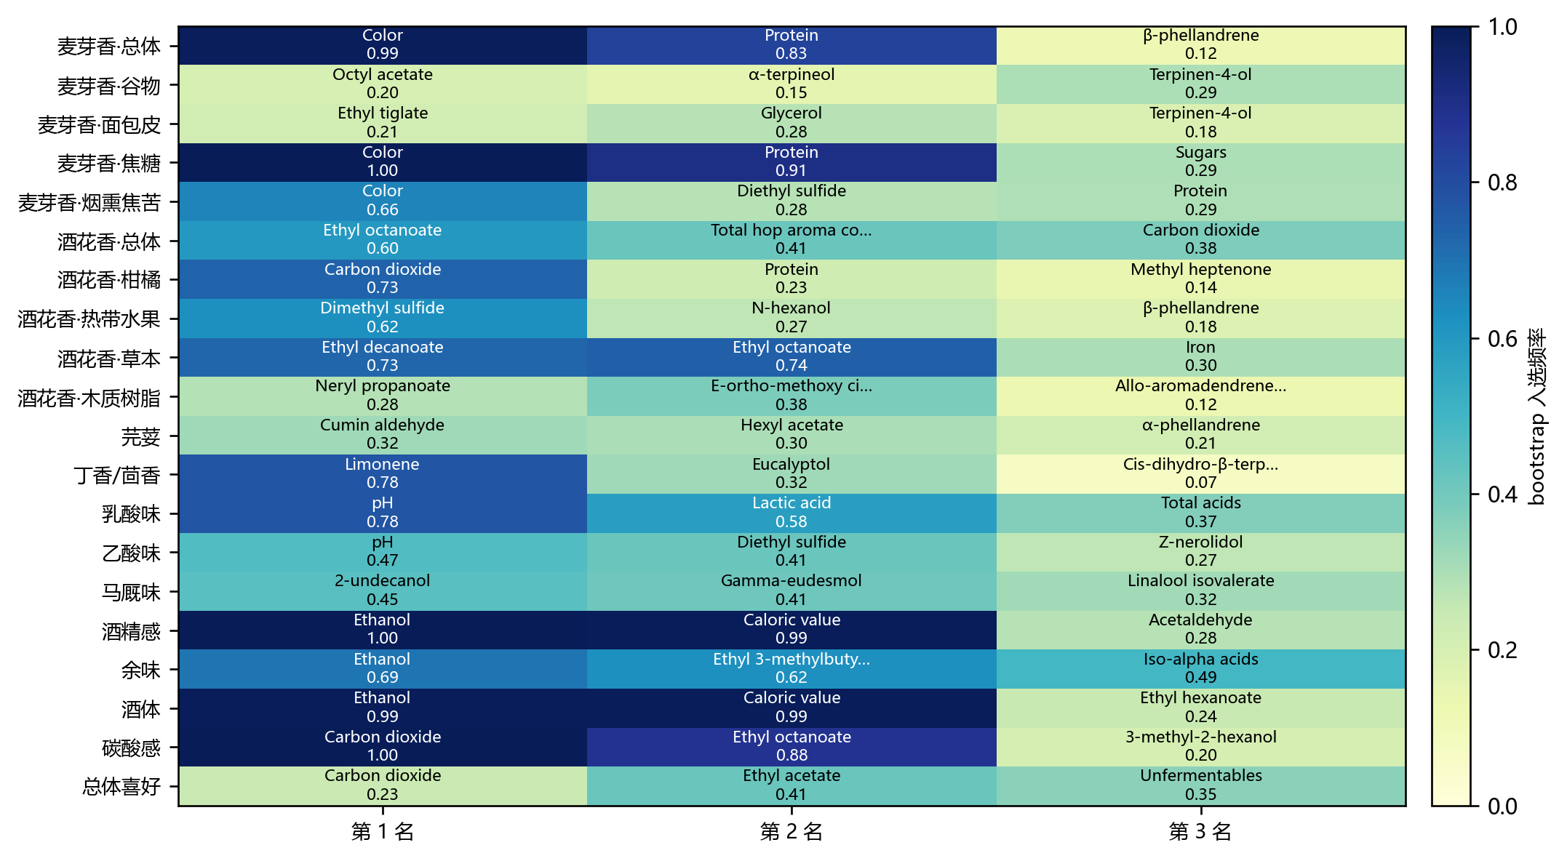
图 9 每个感官维度的 Top-3 关键化合物与稳定性。颜色/数字为 200 次 bootstrap 的入选频率：苦度—异α-酸、酒精感—乙醇、碳酸感—CO₂、4-VG—4-乙烯基愈创木酚等深色席位非常稳定；浅色席位说明名单容易换人。

4.5 化学合理性与阈值证据
把 Top-3 与酿酒化学对照，可以看到不少“教科书式”的对应：酸度—pH、苦度—异α-酸[22]、酒精感—乙醇、酒体—乙醇/热量、碳酸感—CO₂、4-VG—4-乙烯基愈创木酚、酯风味溶剂—乙酸乙酯，这些第一名几乎都是化学上的一对一对应物，与原始研究[1]用梯度提升模型得到的“酸度与酒精最容易预测”的结论一致。酒花萜类（里哪醇、香叶醇、β-水芹烯、石竹烯）出现在酒花香/草本/丁香等维度附近，也有充分的化学依据[3,5]。
但也要解释“为什么有些第一名看起来不化学”。例如麦芽香的前两名是色度与蛋白质，而不是麦芽风味化合物。原因是色度、蛋白质与麦芽风格高度共变：深色麦芽既带来颜色也带来焦糖/焙烤香，蛋白质影响酒体与泡沫；在只有 250 个样品、231 个高度相关变量的条件下，一个“代理变量”完全可能比真正的风味化合物排得更前。再如双乙酰的第一名是丁香酚（Eugenol），而双乙酰本身的测量列（2,3-丁二酮）没有进入前三：这是因为市售比利时啤酒大多在阈值以下，感官双乙酰与化学双乙酰的关系被阈值、检测限与风格差异掩盖，而丁香酚恰好与某些酵母/香料风格共变。这正是“关联不等于因果”的具体表现，也是我们在 4.4 节坚持报告稳定性的原因。
为了给“阈值型非线性”提供数据证据，我们做了一个探索性检验：对 8.xlsx 中给出阈值、且原生观测在阈值两侧各至少 10 个的 21 个化合物，对每个感官目标拟合“折线回归”——阈值左边一个斜率、阈值右边另一个斜率：
(4-7)
其中 t 是原生阈值，c 是阈值两侧的斜率变化。21 个变量×50 个目标共 1 050 个检验；用普通同方差 F 检验做 BH 校正后有 174 个显著，用异方差稳健的 HC3 检验后有 166 个显著[23,24]。例如 DMS 在 17.25 µg/L 阈值附近与苦度、酒精感、酒花香的关系出现显著折点，乙酸乙酯在 24 mg/L 附近与苦度/酒花香出现折点，己酸乙酯在 0.23 mg/L 附近与酒精感出现折点。这些结果只作为“结构证据”，不是因果证明：阈值本身来自参考表而非估计，1050 个检验也存在多重比较问题，且目标之间相关会削弱 BH 的独立性假设。
表 13 阈值折线检验中最显著的 6 组（HC3 稳健 p 值，已做 BH 校正）
化合物（阈值） | 感官目标 | 阈值处斜率变化 | HC3 p 值 | BH q 值
DMS（17.25 µg/L） | 苦度 | −1.67 | 2.1×10⁻¹⁶ | 2.2×10⁻¹³
DMS（17.25 µg/L） | 酒精感 | −1.78 | 9.0×10⁻¹³ | 4.7×10⁻¹⁰
Ethyl acetate（24 mg/L） | 苦度 | −1.47 | 1.3×10⁻¹¹ | 4.5×10⁻⁹
Ethyl acetate（24 mg/L） | 酒花香·草本 | −0.98 | 1.1×10⁻¹⁰ | 2.8×10⁻⁸
Ethyl hexanoate（0.23 mg/L） | 酒精感 | −1.40 | 5.6×10⁻¹⁰ | 1.2×10⁻⁷
Ethyl octanoate（0.70 mg/L） | 酒精感 | −1.45 | 2.2×10⁻⁸ | 2.7×10⁻⁶

4.6 小结
问题 2 交付的不只是 50 个 Top-3 名单，还包括“这份名单有多可信”的完整证据：网络在阈值下如何变化、模块的化学来源是否一致、bootstrap 下每个名字的入选频率、方法之间与正则化参数之间的 Jaccard、以及阈值型非线性的探索性检验。这些结果对问题 3 的直接作用是：Top-3 与模块帮助我们识别“哪些化合物是同一组信号的代表”，因此在生成与迁移时，不能只盯住单个化合物，而要考虑整组相关变量的联动。

五、问题 3：风味与“风味指纹”生成

5.1 问题分析
问题 3 有两个任务：一是“给定风格，生成像样的化合物谱，并给出感官画像”；二是“把 Pils/Lager 的化合物谱迁移成 Tripel 风格，同时保证缺陷化合物不恶化”。数据里有 22 个风格，但样本很不均衡：Tripel 28 个、Pils/Lager 11 个、Kriek 10 个、Lambic 11 个，最少的 Faro 只有 3 个。231 维特征对每个风格只有几个到二十几个样本，直接训练一个深的生成网络（例如 CVAE）很容易过拟合，而且不可解释。因此本文选择“先把数据结构弄清楚、再逐步加约束”的路线。
这一问需要同时满足三类要求，必须分开检查：（1）分布像不像：生成样本的统计特征应与目标风格的真实样本接近；（2）结构对不对：生成的 231 维必须满足 2.5 节复原出的 5 条派生关系，不能 231 个坐标各自独立采样；（3）缺陷安不安全：迁移后 4 个缺陷化合物与陈酒花味不能比源样品更差。任何单一指标（哪怕很漂亮）都不能替代另外两类检查。

5.2 类别条件高斯 copula 基线
第一版生成器采用“秩-高斯 + 类别条件高斯 copula”。它的想法很像“先把每个变量换成它在自己这一列里的名次，再把名次映射到标准正态”，于是不同量纲的化合物可以放在同一个相关结构里；然后按风格估计均值与共享协方差，采样后再逆变换回原刻度。具体地：
（1）用经验分位数把每一列 x_j 变成标准正态分数 z_j = Φ⁻¹(F̂_j(x_j))，其中 F̂_j 是训练数据的经验分布函数[25]；（2）对每个风格 c，类均值向全局均值收缩，避免只有 3 个样本的风格“把均值拉飞”：
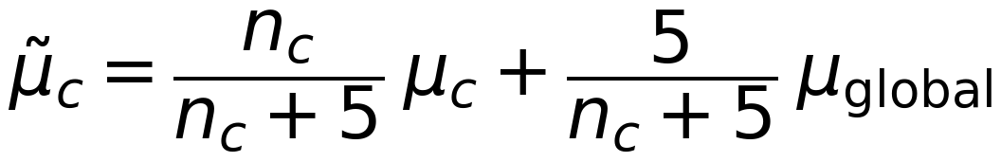 | (5-1)
例如 Kriek 有 10 个样本，权重为 10/15≈0.67；Tripel 有 28 个，权重为 28/33≈0.85。5 是预先给定、容易解释的伪计数，不是从数据里“调”出来的最优值。（3）残差 r = z − μ̃_c 的 231×231 协方差用 Ledoit–Wolf 收缩估计[26]：
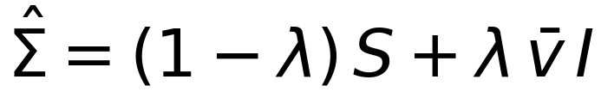 | (5-2)
其中 S 是样本协方差，v̄ 是各坐标方差的平均，λ 由训练数据估计（本次收缩系数 0.1438）。231 维、每类只有几个样本时，分别估计每类协方差不可靠，因此各类共享同一个残差协方差，这是“用偏差换方差”的建模选择。（4）采样时先抽标准正态 ε，再计算 z_new = μ̃_c + Lε（L 是 Σ̂ 的 Cholesky 因子），最后用逆经验分布变换回原刻度。另外用概率主成分分析（PPCA）做低参数对照[27]：它只保留 5 或 10 个主方向，再给每个方向加噪声。
为客观比较，本文做 5 次按风格分层的 70%/30% 划分（175 训练/75 留出），每次重新拟合生成器，再用三种分布距离比较生成样本与留出样本：能量距离、高斯核 MMD²、秩空间高斯负对数似然[28,29]。表 14 的结果说明“没有单一赢家”：按能量距离，条件模型（27.77）优于全局模型（29.89）与两个 PPCA（29.21/28.87）；但按秩空间 NLL，全局模型（397.02）反而优于条件模型（417.06）。原因是 NLL 奖励“把方差估小”，而条件均值本身有估计误差，小样本下条件模型的方差估计偏紧。我们把这种“指标之间打架”如实报告，而不是只挑一个指标宣布胜利；本文也没有实际训练更深的 CVAE[30,31]：每个风格只有 3–28 个样本，网络参数远多于样本量，容易过拟合且不可解释。
表 14 231 维基线生成模型的留出比较（5 次划分、22 类等权平均）
方法 | 能量距离（越低越好） | MMD²（越低越好） | 秩空间 NLL（越低越好）
条件高斯 copula（类均值收缩） | 27.770 | 0.3127 | 417.06
全局高斯 copula | 29.893 | 0.3460 | 397.02
条件 PPCA（5 维） | 29.212 | 0.3348 | 437.88
条件 PPCA（10 维） | 28.871 | 0.3296 | 435.27

5.3 结构一致的生成：226 个基础量 + 5 个派生量
第一版生成器有一个致命问题：它把 231 个坐标一起生成，虽然统计上“像”，但不能保证 5 条派生关系成立。我们检查了第一版生成样本在 5 个派生量上的记录尺度偏差，中位数达到 0.07–0.36，最大达到 2.07——这在化学上是不可接受的，因为派生量本应由基础量唯一决定。于是第二版改为“只生成 226 个基础量，再按 2.5 节的公式重算 5 个派生量”。具体流程是：
• 基础量：226 列 = 231 列去掉 5 个派生列；其中 V001–V036 用 8.xlsx 的原生参照值（保留真实的 0、负值与缺失），其余列保持 1.csv 观测刻度；
• 生成：用类别条件的高斯 copula 生成 226 维基础量；
• 重算：按式 (2-3)–(2-7) 计算 5 个派生量，若任一派生聚合非正或非有限，则拒绝该候选并重采样（绝不取绝对值或截断成小数来“凑”等式）；
• 回写：按已验证的对数规则把 231 列映射回 1.csv 的记录刻度，再送入问题 1 的评分器得到 50 维感官画像。
第二个问题是“零原子”。很多化合物在部分风格里大量为 0（例如 4-VG 在 Tripel 中 23/28 为 0，二硫化碳在 Lambic 中约 82% 为 0）。如果先用总体经验分布、再让类均值去平移，条件分布的零概率会被压得过大：第一版生成中 Tripel 的 4-VG 100/100 全为 0，而真实是 23/28≈0.82；Kriek 的二硫化碳零率 0.92，真实 0.60。原因是“总体逆 CDF 把一大段概率压到同一个零原子”。修正办法是直接规定每个类、每个变量的经验分布，并让它向总体分布收缩：
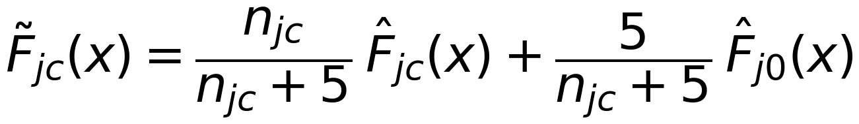 | (5-3)
其中 n_jc 是第 c 类第 j 列的有效观测数（缺失格不参与计数），F̂_jc 是类内经验分布，F̂_j0 是总体经验分布。这样零原子的概率就是“类内零值权重与总体零值权重按比例混合”，不会再被均值平移随意压成 1。采样时先在标准正态空间估计共享相关矩阵 R，再抽 Z~N(0,R)、U=Φ(Z)，最后用带权阶梯逆 CDF 逐列取训练值——这保证零与负值“不会被插值跨过”。
在这一结构下，300 个候选（Tripel/Kriek/Lambic 各 100）的零率与真实类内零率明显接近：Tripel 的 4-VG 从 1.00 修到 0.87（真实 0.82），Kriek 的二硫化碳从 0.92 修到 0.69（真实 0.60），Lambic 的二硫化碳从 0.98 修到 0.85（真实 0.82）。留出比较也更好：结构一致 + 类条件经验边际的生成器在能量距离上达到 22.47（条件高斯 27.25、全局 29.65），MMD² 为 0.233（0.308/0.345），是所有方案里最好的。需要说明：由于分布含离散原子，它没有连续高斯似然，NLL 一栏不适用。
表 15 零/负值原子修复前后的类内零率对照（括号内为真实参考值）
风格 | 修复前的零率（生成） | 修复后的零率（生成） | 真实类内零率
Tripel：4-VG | 1.00 | 0.87 | 0.82
Tripel：二硫化碳 | 0.99 | 0.92 | 0.89
Kriek：二硫化碳 | 0.92 | 0.69 | 0.60
Kriek：4-VG | 0.99 | 0.94 | 1.00
Lambic：二硫化碳 | 0.98 | 0.85 | 0.82
Lambic：4-VG | 0.94 | 0.79 | 0.91

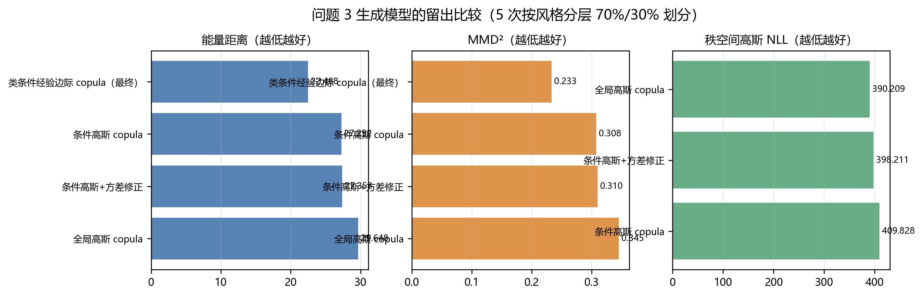
图 10 生成模型留出比较。类条件经验边际 copula 在能量距离与 MMD 上最好；含离散原子的分布无法直接计算连续高斯 NLL，故 NLL 栏留空。
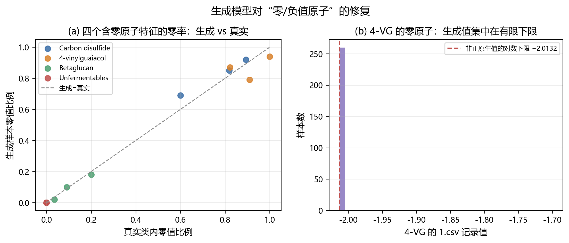
图 11 零原子修复。(a) 四个含零原子特征的零率：生成 vs 真实（对角线表示完全一致）；(b) 4-VG 的生成值集中在记录尺度下限 −2.0132，对应原生“非正值”。
从 300 个候选中，我们还按“5 个派生聚合都落在该类真实观测范围内”筛选了代表性样本：Tripel 100 个中 66 个通过、Kriek 20 个、Lambic 21 个，每类取 3 个共 9 个代表。代表样本的作用是展示“在该类历史数据范围内”的合理配方，不是声称它们是真实的新啤酒；筛选后的分布已不同于未筛生成器，因此留出指标只对未筛生成器成立。

5.4 生成样本的感官画像
把生成化合物谱送入问题 1 的评分器，就得到 50 维感官画像。表 16 对比三个风格“生成均值”与“真实风格均值”：Tripel 呈现高酒精、高酯香、低酸、低苦的画像；Kriek 与 Lambic 呈现高酸、高乳酸/乙酸、低苦、低酒精的画像。数值上，生成画像与真实风格均值在 50 个维度上的相关系数分别为 Tripel 0.88、Kriek 0.96、Lambic 0.97，平均绝对差分别为 0.06、0.19、0.12 个 D04 单位。生成值整体比真实值“保守”（幅度偏小），这与小样本生成模型向均值收缩的预期一致。
表 16 生成风格均值与真实风格均值的感官画像对比（D04 单位）
样本 | 酒精感 | 酒体 | 总体 | 酯香 | 苦度 | 酸度 | 乳酸 | 4-VG | 双乙酰 | 陈酒花
生成 Tripel | 0.34 | 0.15 | 0.16 | 0.21 | 0.15 | -0.20 | -0.19 | 0.17 | -0.02 | -0.10
真实 Tripel | 0.41 | 0.19 | 0.11 | 0.11 | 0.23 | -0.34 | -0.28 | 0.24 | 0.04 | -0.05
生成 Kriek | -0.52 | -0.27 | -0.02 | 0.37 | -0.66 | 1.36 | 1.12 | -0.43 | -0.07 | -0.09
真实 Kriek | -0.67 | -0.49 | -0.18 | 0.76 | -1.03 | 1.86 | 1.33 | -0.48 | -0.23 | -0.19
生成 Lambic | -0.36 | -0.18 | -0.06 | -0.01 | -0.40 | 1.17 | 0.93 | -0.23 | -0.06 | 0.09
真实 Lambic | -0.60 | -0.23 | 0.15 | -0.11 | -0.61 | 1.79 | 1.48 | -0.42 | 0.07 | 0.17

为了进一步检验“生成的谱是否真的像某一风格”，我们额外训练了三个二分类逻辑回归（Tripel vs 其余、Kriek vs 其余、Lambic vs 其余），用 5 折交叉验证评估：AUC 分别为 0.851、0.998、0.981，说明这三个风格在化学上是可以被区分的。把生成样本送入这三个分类器，Tripel/Kriek/Lambic 各自被判为对应风格的平均概率为 0.735/0.726/0.718，而被判为其他风格的概率大多低于 0.10。这个“风格保真度”检验独立于分布距离，从判别角度支持生成样本确实落在目标风格附近。
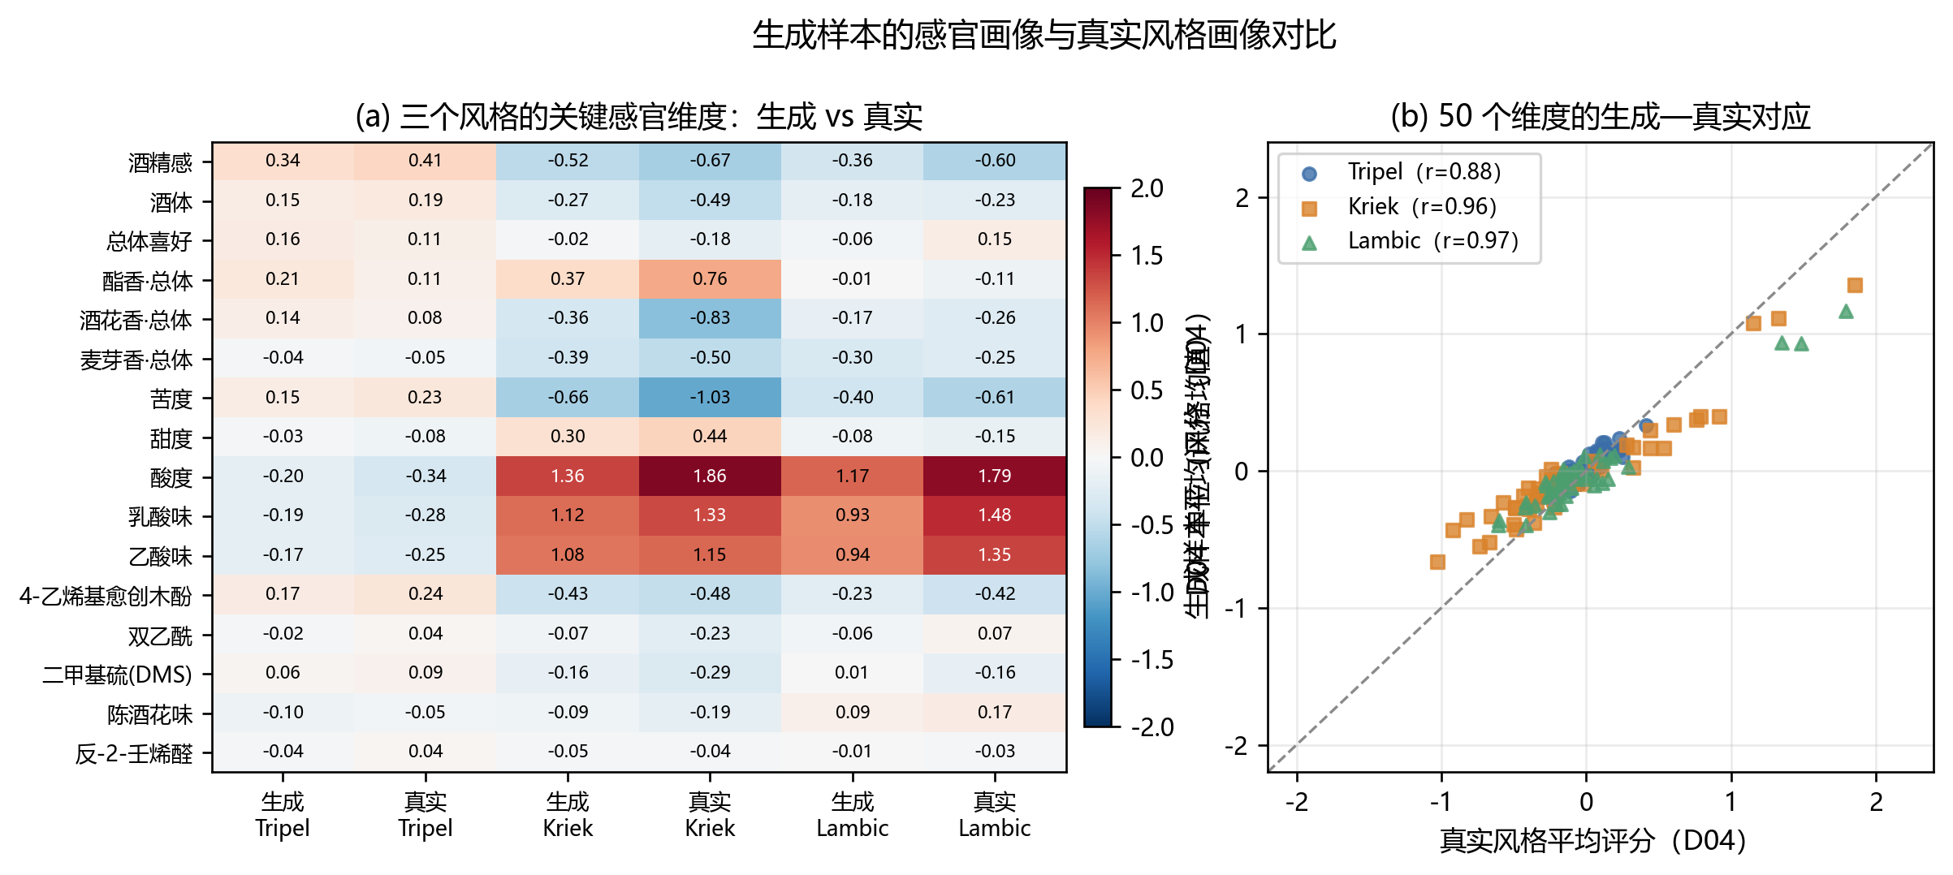
图 12 生成样本的感官画像。(a) 16 个关键维度的风格均值：Tripel 高酒精、高酯香、低酸；Kriek/Lambic 高酸、高乳酸/乙酸、低苦；生成值与真实值同向但幅度更保守。(b) 50 维散点，三个风格的生成—真实相关系数分别为 0.88、0.96、0.97。

5.5 跨风格迁移：Pils/Lager → Tripel
跨风格迁移可以理解为“在保持源样品骨架的前提下，把它朝目标风格的方向推”。第一步给出一个“提议方向”：把 Pils/Lager 的类均值平移到 Tripel 的类均值：
(5-4)
但直接平移很可能让缺陷化合物升高。于是第二步求一个离提议不远、同时满足约束的点：4 个缺陷化合物的原生值不超过源对象，5 个派生聚合为正，且评分器预测的陈酒花味 Y38 不高于源对象。用加权平方距离衡量“改动大小”：
(5-5)
其中 s_j 是该列 90% 分位与 10% 分位之差，用来把不同量纲的坐标放在同一把尺子上。求解用 SLSQP（序列二次规划），并且优化器报告“成功”不算数——必须把保存后的 CSV 重新读入、重新计算 5 个派生量与评分，逐项核对约束。
在核对中我们发现一个很重要的问题：如果把“迁移前”的基线只设成“模型对源样品的预测”，有 5 个对象的迁移后预测虽然低于模型预测，却高于源样品在 4.csv 里的真实观测值（例如 object 124：真实观测 Y38≈−0.355，模型预测 0.025，迁移后 −0.070，看上去降了，其实比真实观测高 0.28）。这说明“自己跟自己比”会掩盖问题。我们把上界加强为三重最小：
(5-6)
优化时把上界再收紧 10⁻⁶（只为吸收 CSV 序列化误差），最终判定用保存后重读的值、且不允许正容差。此外还有两个技术细节：（1）对 226 维中的 44 个“临界坐标 + 派生父变量 + 基础参数”做固定，剩下 182 个自由坐标；在这 182 维上评分器是分段线性的，因此可以解析地写出一个带盒约束的二次规划解：
(5-7)
其中 m≥0 是乘子，β 是评分器在该子空间上的斜率；β'x(m) 关于 m 单调不增，因此只需二分一个标量 m 就能找到既满足评分约束、又离提议最近的解。这个子问题有全局最优证明（固定 182 维、线性约束、严格凸目标），但它不等于完整 226 维迁移的全局最优。（2）评分器在缩尾箱外是“平的”，同一个裁剪输入可以对应多个原值；我们在不改变任何 50 维预测的前提下，把箱外坐标拉回箱边，改善与原值的接近程度，并明确标注“等输入修复点不是原 QP 解”。
最终结果（11 个 Pils/Lager 源对象）：44 个缺陷约束全部通过（11 对象×4 化合物），11 个 Y38 连续预测全部下降（最大上升为 0），在协议 A/B 下 11/11 等级不升高；到 Tripel 类中心的距离 11/11 缩短；没有对象退回源点。object 124 的 QP 解乘子 m=15.61，加权目标 2.43，182 个自由坐标中有 27 个贴到边界，实际评分与仿射近似的最大偏差 2.8×10⁻¹⁶。表 17 汇总四项缺陷的“阈值倍数”，表 18 给出每个对象的 Y38 与协议等级变化。
表 17 四项缺陷化合物在迁移前后的阈值倍数（11 个源对象）
缺陷化合物（阈值） | 阈值倍数均值 | 阈值倍数最大值 | 超阈值对象数 | 逐对象判定
DMS（17.25 µg/L） | 0.914 | 1.586 | 3 | 迁移后≤迁移前
双乙酰（0.29925 mg/L） | 0.392 | 1.751 | 1 | 迁移后≤迁移前
4-VG（0.206333 mg/L） | 0.072 | 0.697 | 0 | 迁移后=迁移前
反-2-壬烯醛（0.35） | 0.011 | 0.034 | 0 | 迁移后≤迁移前

表 18 跨风格迁移的感官安全对照（观测源守卫分支）
源对象 | 迁移前 Y38 预测 | 迁移后 Y38 预测 | 连续变化 | 协议 A 等级 | 协议 B 等级
124 | 0.025 | -0.355 | -0.380 | 3→2 | 4→1
81 | 0.209 | 0.119 | -0.090 | 4→3 | 5→5
218 | 0.117 | 0.033 | -0.084 | 3→3 | 5→4
96 | -0.109 | -0.146 | -0.037 | 3→3 | 4→4
230 | 0.020 | -0.103 | -0.123 | 3→3 | 4→4
185 | -0.002 | -0.252 | -0.250 | 3→3 | 4→3
139 | 0.168 | -0.262 | -0.431 | 3→3 | 5→2
209 | -0.101 | -0.180 | -0.079 | 3→3 | 4→3
119 | 0.062 | 0.051 | -0.011 | 3→3 | 5→5
90 | 0.038 | -0.215 | -0.253 | 3→3 | 5→3
28 | 0.147 | 0.042 | -0.105 | 3→3 | 5→5

从“像不像 Tripel”的角度再看一次：独立分类器给出 11 个源对象被判为 Tripel 的平均概率从 2.4% 升到 39.1%，其中 10 个对象上升；唯一的例外是 object 28（0.121→0.109），它的源样品本身已经比较接近 Tripel，约束把改动拉回了原地。这与“到 Tripel 类中心距离全部缩短”的结论一致，但两者都不是“真实风格保真度”的证明——迁移后的啤酒没有被真正酿造和品评。
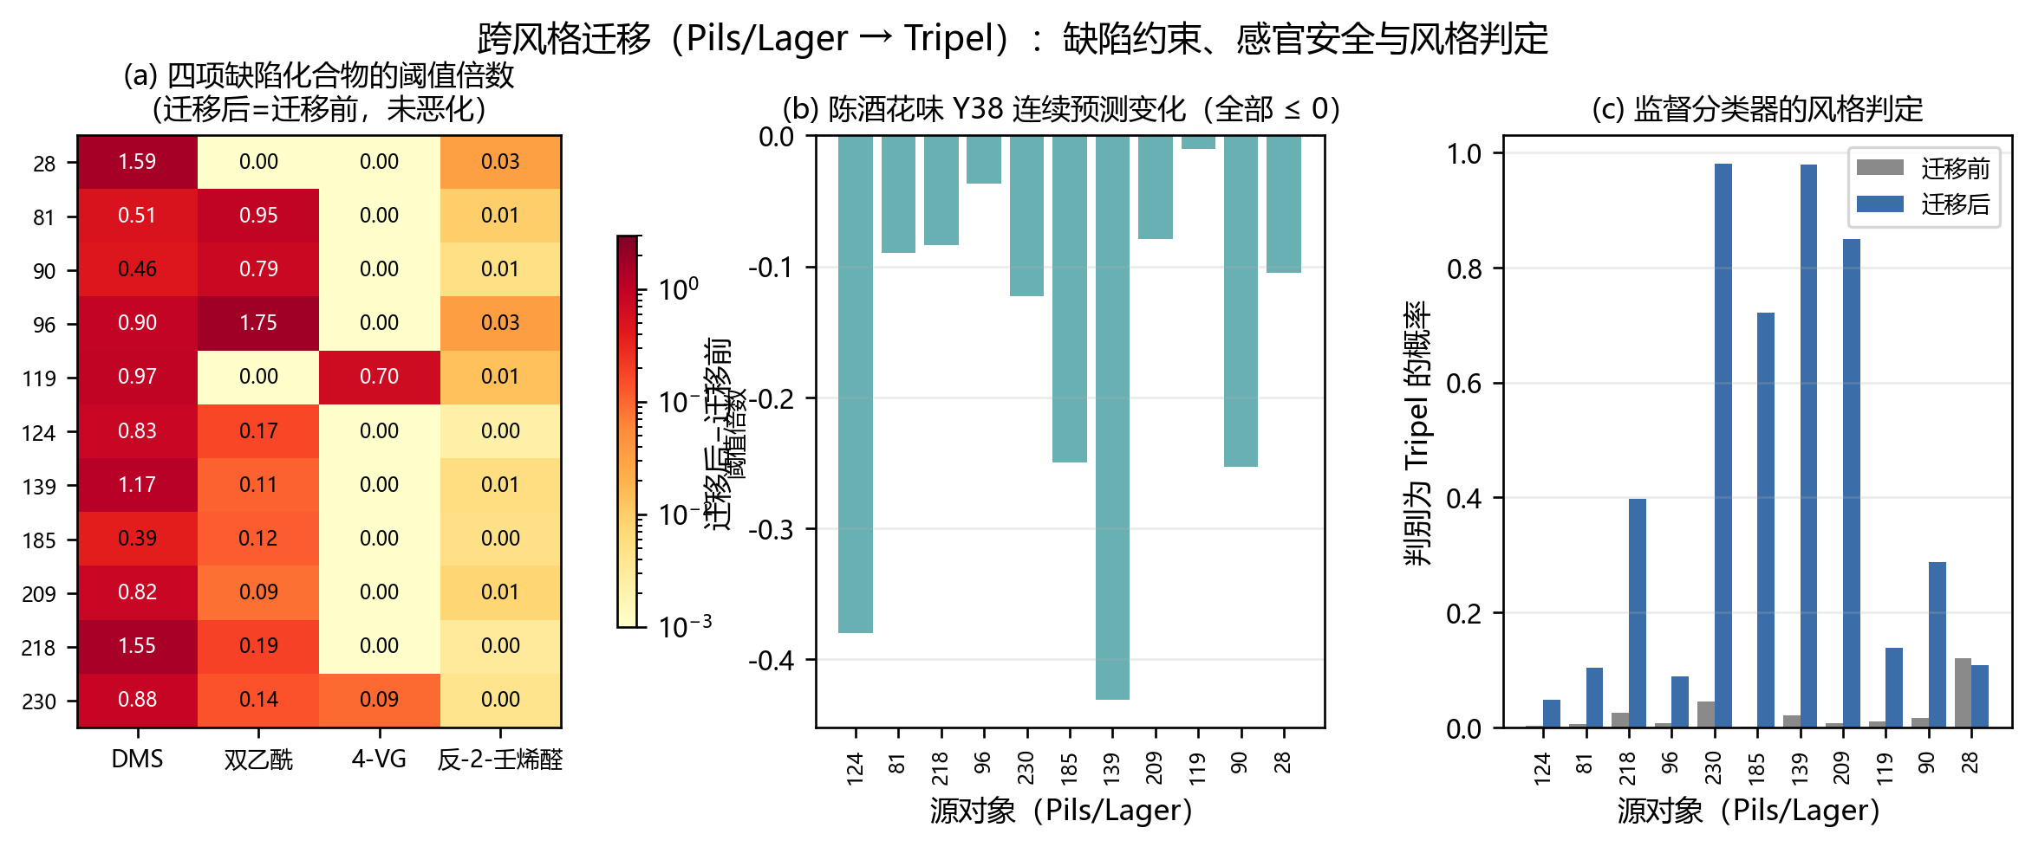
图 13 跨风格迁移。(a) 四项缺陷化合物的原生值相对阈值倍数：迁移后保持源对象的数值（红=超过阈值）；(b) 陈酒花味 Y38 连续预测逐对象下降；(c) 独立监督分类器判为 Tripel 的概率由平均 2.4% 升至 39.1%，10/11 个对象上升。

5.6 “缺陷不恶化”到底能保证什么
上面的结果是“在模型预测这个代理上不恶化”。它离“真实 K 不恶化”还有多远？可以用一个精确的数学结论划出边界。设源样品的某个缺陷量为 S，目标风格的真实分布为 R，迁移后的分布为 Q。要求“每个源对象都不升高”意味着 Q 在随机序意义下不优于 S，即对任意阈值 t，迁移后超过 t 的概率不超过源：
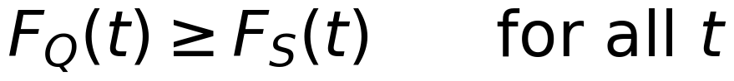 | (5-8)
而一维 Wasserstein-1 距离是两个累积分布函数之间的面积：W₁(Q,R) = ∫|F_Q−F_R|dt。由于 F_Q≥F_S，在 F_S>F_R 的地方必然有 |F_Q−F_R| ≥ F_S−F_R，于是得到一条与生成模型无关的下界[32]：
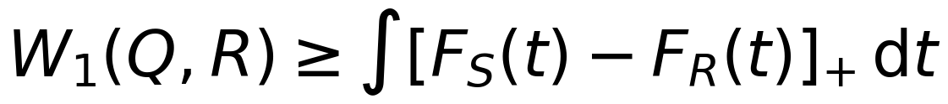 | (5-9)
也就是说，只要源风格与目标风格的尾部比例不同，“逐对象不恶化”就必然与“完整匹配目标分布”冲突，差距由这条面积下界给出。对本题的 4 个缺陷化合物，按原生阈值归一化后的下界分别为：DMS 1.78、双乙酰 1.47、4-VG 0.024、反-2-壬烯醛 1.17；最大正尾差分别为 0.714、0.445、0.088、0.549。这解释了为什么“完美迁移成 Tripel 分布”与“每个源对象缺陷都不升高”不能同时做到——这不是模型不够好，而是两个要求本身在数学上互相排斥。
还有两个必须写清楚的边界。第一，真实 K（陈酒花味的原始 0–6 等级）不可识别：协议 A/B 本身对同一批预测给出不同的 K 分布，迁移后的真实等级更没有被观测。第二，“均值不升高”不等于“尾部风险不降低”：例如迁移前 K 恒为 1（均值 1、达到 2 的概率 0），迁移后以 0.7 概率为 0、0.3 概率为 3（均值 0.9、达到 2 的概率 0.3），均值下降了，但临界风险反而上升。因此本文只承诺“同一固定协议下连续预测与工作等级不升高”，并把真实 K 的安全标记为“不可识别”，不把它包装成“已验证安全”。

5.7 小结
问题 3 的交付物包括：三个风格各 100 条结构一致的化合物谱、对应 50 维感官画像、9 个范围兼容的代表样本、11 个 Pils/Lager→Tripel 迁移配方及其逐项安全对照、以及一条关于“安全与目标分布不可兼得”的严格下界。方法上最重要的经验是：先修代数结构（5 条派生关系），再修边际分布（零原子），最后才谈距离与约束；顺序反过来，就会像第一版模型那样“看起来很像、内部却不自洽”。

六、模型评价与推广

6.1 模型优点
（1）数据核验扎实、验证方式保守。所有“题面陷阱”（对齐键、对数底数、零点地板、相关类型、文件尺寸、空模板）都逐项核验并用可复核的数字报告；问题 1 使用嵌套交叉验证，把“选模型”放进评估框架，同时报告随机、整风格留组与重复编号留组三种协议，以及共形区间与联合覆盖。
（2）结论强度与证据匹配。对 Top-3 名单，给出 bootstrap 入选频率、方法间 Jaccard、模块级频率与阈值敏感性；对 0–6 等级，明确“不可识别”并用双协议对照；对迁移安全，区分“模型预测不恶化”与“真实 K 不恶化”。
（3）生成模型结构自洽、全流程可复现。先生成 226 个基础量、再按复原公式计算派生量，使 231 维向量内部一致；零/负值原子用类条件收缩经验分布显式建模；随机种子、参数网格、算法细节与结果文件一一对应，论文数字可追溯到具体结果表。

6.2 局限性与改进方向
（1）模型容量。问题 1 的主模型是线性的 PLS/岭回归；在 250 个样本、231 个高度相关特征下这是稳健的选择，但可能漏掉非线性与交互。如果样本量增大，可以尝试带稀疏约束的树模型或多任务网络，并用同样的嵌套验证公平比较。
（2）标签识别性。4.csv 是逐品评员 z 化后的连续值，原始 0–6 等级不可唯一还原。本文用公开协议给出工作等级，但这不能替代真实的评分卡数据。若能在数据收集阶段记录每位品评员的原始整数打分，就能真正校准序数模型，并评估等级准确率[17]。
（3）关联不等于因果。问题 2 的 Top-3 是关联排序，不是化学贡献度；共变网络也不能区分“原因”与“伴随现象”。要论证因果，需要设计加标实验（在真实啤酒中按预测添加化合物再品评），原始研究[1]正是这样验证的。
（4）生成与迁移的样本量。每个风格只有 3–28 个样本，生成模型学到的是“类内分布的一个收缩估计”，不能保证覆盖真实酿造中所有可能的配方；迁移后的“安全”也只在模型预测与固定协议下成立。若能把生成配方真正酿造并做感官评价，才能形成闭环验证。
（5）缺失与异常。虽然额外缺失实验显示模型退化是渐进的，但本文只用中位数/KNN 填补，没有对缺失机制建模，也没有做多重插补的不确定性传播；如果缺失比例显著上升，需要重新评估。

6.3 应用推广
本文的框架可以直接用于啤酒厂的质量控制与风味设计：给定一批原料与发酵条件测得的化学谱，先用问题 1 的模型预测感官画像，再用问题 2 的 Top-3 与模块找到“要动哪一组化合物”，最后用问题 3 的结构一致生成与约束迁移给出候选配方，并检查缺陷指标。同样的“多通道测量 + 人工评分 + 约束生成”框架也可以迁移到其他发酵食品（葡萄酒、清酒、酱油）或一般工业配方问题：核心步骤都是“先核验刻度与缺失 → 再做可解释的关联/预测 → 最后用结构约束与安全边界生成候选”。

七、结论与建议
本文围绕 250 款比利时商品啤酒的 231 项化学测量与 50 个感官维度，完成了数据核验、感官评分、关联解释、条件生成与跨风格迁移五项工作。主要结论如下：
（1）数据核验：1.csv 的 37 个参数列是 log10 记录值，非正原生值被“最小正值一半”替代；2.csv/5.csv/6.csv 均为 Spearman 相关矩阵；231 个特征中只有 73 个缺失，但删行会损失 25.2% 样本；5 个派生量可由基础量精确重建（残差约 10⁻¹⁰），其本质是热量换算与四类气味活度加和。
（2）感官评分：PLS（10 主成分）在嵌套交叉验证下 50 维平均 R²=0.217、MAE=0.354（均值基线 0.417）；整风格留组时 R²=0.157；90% 共形区间的边际覆盖率为 90.1%，但 50 维联合覆盖仅 84%。按协议 A 给出 250×50 的 0–6 工作等级并填制 3.xlsx；协议 A/B 的逐格一致率只有 23.4%，说明绝对等级依赖分级口径，原始 0–6 等级不可唯一还原。
（3）关联解释：|ρ|≥0.6 的共变网络有 266 条边、19 个非单点模块、模块度 0.745；模块的化学来源与酿酒常识一致（酒花萜类、酵母酯/醇、麦芽呋喃）。Top-3 中酸度—pH、苦度—异α-酸、酒精感—乙醇、碳酸感—CO₂、4-VG—4-乙烯基愈创木酚等对应关系化学上成立；但 200 次 bootstrap 下入选频率中位数仅 0.41、方法间平均 Jaccard 仅 0.27，说明“具体名单”高度不稳定，必须与稳定性一起使用。
（4）生成：结构一致（226 基础 + 5 派生）的类条件经验边际 copula 在留出比较中能量距离 22.47、MMD² 0.233，优于全局模型与高斯条件模型；三个风格各生成 100 条化合物谱与 50 维感官画像，画像与真实风格均值的相关系数为 0.88/0.96/0.97；独立分类器对生成样本的风格判定概率约 0.72–0.74。
（5）迁移：11 个 Pils/Lager→Tripel 迁移样本的四项缺陷与陈酒花味 Y38 全部逐对象不升高，监督分类器判为 Tripel 的平均概率由 2.4% 升至 39.1%；但一维 Wasserstein 下界（DMS 1.78、双乙酰 1.47、4-VG 0.024、反-2-壬烯醛 1.17）说明“逐对象不恶化”与“完整匹配目标分布”不可兼得，真实 K 的绝对等级仍不可识别。
基于以上结论，给出三条建议。第一，数据层面：如果希望得到“真实 0–6 等级”，应在品评环节保留每名品评员的原始整数打分与个人校准记录，而不是只保留 z 化后的均值；对痕量缺陷化合物（DMS、双乙酰、4-VG、反-2-壬烯醛）应报告检测限与缺失机制，因为它们的阈值效应最容易被缺失与对数地板扭曲。
第二，建模层面：在 250 个样品、231 个高度相关特征的规模下，线性多输出模型已经能拿到大部分可解释信号；报告结果时应同时给出折外指标、不确定性区间与不同验证协议下的表现，避免用一个平均 R² 掩盖 50 个维度之间的巨大差异。
第三，应用层面：生成/迁移模型可以用于“给出候选配方并筛选缺陷风险”，但不能替代真实酿造与品评；在工业落地时，应把本文的“模型内安全约束”与“真实阈值检测”串联起来，形成“生成候选—实验室验证—反馈更新”的闭环。

参考文献
[1] Schreurs M, Piampongsant S, Roncoroni M, et al. Predicting and improving complex beer flavor through machine learning. Nature Communications, 15: 2368, 2024.
[2] Meilgaard M C. Flavor chemistry of beer. Part II: Flavor and threshold of 239 aroma volatiles. Master Brewers Association of the Americas Technical Quarterly, 12(3): 107–117, 1975.
[3] Verstrepen K J, Van Laere S D M, Vanderhaegen B M P, et al. Flavor-active esters: adding fruitiness to beer. Journal of Bioscience and Bioengineering, 96(2): 110–118, 2003.
[4] Dzialo M C, Park R, Steensels J, et al. Physiology, ecology and industrial applications of aroma formation in yeast. FEMS Microbiology Reviews, 41(Supp_1): S95–S128, 2017.
[5] Takoi K, Itoga Y, Koie K, et al. The contribution of geraniol metabolism to the citrus flavour of beer: synergy of geraniol and β-citronellol under coexistence with excess linalool. Journal of the Institute of Brewing, 116(3): 251–260, 2010.
[6] Bossaert S, Crauwels S, De Rouck G, et al. The power of sour — a review: old traditions, new opportunities. BrewingScience, 72: 78–88, 2019.
[7] Lusk L T, Kay S B, Porubcan A, et al. Key olfactory cues for beer oxidation. Journal of the American Society of Brewing Chemists, 70(4): 257–261, 2012.
[8] Rubin D B. Inference and missing data. Biometrika, 63(3): 581–592, 1976.
[9] Box G E P, Cox D R. An analysis of transformations. Journal of the Royal Statistical Society: Series B, 26(2): 211–252, 1964.
[10] Spearman C. The proof and measurement of association between two things. American Journal of Psychology, 15(1): 72–101, 1904.
[11] Hoerl A E, Kennard R W. Ridge regression: biased estimation for nonorthogonal problems. Technometrics, 12(1): 55–67, 1970.
[12] Wold S, Martens H, Wold H. The multivariate calibration problem in chemistry solved by the PLS method. In: Matrix Pencils, Lecture Notes in Mathematics 973. Berlin: Springer, 286–293, 1983.
[13] Cawley G C, Talbot N L C. On over-fitting in model selection and subsequent selection bias in performance evaluation. Journal of Machine Learning Research, 11: 2079–2107, 2010.
[14] Lei J, G'Sell M, Rinaldo A, et al. Distribution-free predictive inference for regression. Journal of the American Statistical Association, 113(523): 1094–1111, 2018.
[15] Angelopoulos A N, Bates S. Conformal prediction: a gentle introduction. Foundations and Trends in Machine Learning, 16(4): 494–591, 2023.
[16] NumPy Developers. numpy.quantile and numpy.searchsorted documentation. https://numpy.org/doc/stable/reference/generated/numpy.quantile.html, 访问时间 2026-10-26.
[17] Rennie J D M, Srebro N. Loss functions for preference levels: regression with discrete ordered labels. In: Proceedings of the IJCAI Multidisciplinary Workshop on Advances in Preference Handling, 180–186, 2005.
[18] Manski C F. Partial Identification of Probability Distributions. New York: Springer, 2003.
[19] Blondel V D, Guillaume J-L, Lambiotte R, et al. Fast unfolding of communities in large networks. Journal of Statistical Mechanics: Theory and Experiment, 2008(10): P10008, 2008.
[20] Fortunato S, Barthélemy M. Resolution limit in community detection. Proceedings of the National Academy of Sciences, 104(1): 36–41, 2007.
[21] Meinshausen N, Bühlmann P. Stability selection. Journal of the Royal Statistical Society: Series B, 72(4): 417–473, 2010.
[22] Oladokun O, Tarrega A, Mendez-Sevillano S, et al. The impact of hop bitter acid and polyphenol profiles on the perceived bitterness of beer. Food Chemistry, 205: 212–220, 2016.
[23] Benjamini Y, Hochberg Y. Controlling the false discovery rate: a practical and powerful approach to multiple testing. Journal of the Royal Statistical Society: Series B, 57(1): 289–300, 1995.
[24] MacKinnon J G. Thirty years of heteroskedasticity-robust inference. In: Recent Advances and Future Directions in Causality, Prediction, and Specification Analysis. New York: Springer, 437–461, 2012.
[25] Liu H, Lafferty J, Wasserman L. The nonparanormal: semiparametric estimation of high dimensional undirected graphs. Journal of Machine Learning Research, 10: 2295–2328, 2009.
[26] Ledoit O, Wolf M. A well-conditioned estimator for large-dimensional covariance matrices. Journal of Multivariate Analysis, 88(2): 365–411, 2004.
[27] Tipping M E, Bishop C M. Probabilistic principal component analysis. Journal of the Royal Statistical Society: Series B, 61(3): 611–622, 1999.
[28] Székely G J, Rizzo M L. Energy statistics: a class of statistics based on distances. Journal of Statistical Planning and Inference, 143(8): 1249–1272, 2013.
[29] Gretton A, Borgwardt K M, Rasch M J, et al. A kernel two-sample test. Journal of Machine Learning Research, 13: 723–773, 2012.
[30] Kingma D P, Welling M. Auto-encoding variational Bayes. In: International Conference on Learning Representations (ICLR), 2014.
[31] Sohn K, Lee H, Yan X. Learning structured output representation using deep conditional generative models. In: Advances in Neural Information Processing Systems 28, 3483–3491, 2015.
[32] Vallender S S. Calculation of the Wasserstein distance between probability distributions on the line. Theory of Probability and Its Applications, 18(4): 784–786, 1974.
[33] DeepSeek. DeepSeek-V3.2, 深度求索（DeepSeek）, 使用日期 2026-10-26.

AI 工具使用声明
本参赛队在竞赛过程中使用了 DeepSeek（DeepSeek-V3.2，深度求索）[33] 作为辅助工具，使用日期为 2026-10-26。具体使用情况如下：
（1）部分论文段落的文字组织与润色：在参赛队给出建模思路、结果数值与结论要点后，DeepSeek 协助把其中一部分段落整理为更通顺的书面表达；文中所有数值、公式与结论均由参赛队从实际计算结果中核对与修改后确定。
（2）代码调试与文档整理：辅助检查绘图脚本与论文排版脚本的语法问题，协助整理支撑材料的文件说明与目录结构。
核心的建模思路、算法设计、参数选择、数据处理、结果分析与结论由参赛队独立完成。参赛队对所有 AI 工具参与生成的内容逐项核验与修改，并对其正确性负责。更详细的使用目的、交互记录、采纳内容与人工修改情况，见支撑材料中的《AI 工具使用详情说明.pdf》。

附录 A 核心代码（节选）
完整的可复现代码见支撑材料 code/ 目录（本论文所有数字均由这些脚本生成）。以下仅摘录关键步骤的 Python 实现，便于读者核对算理。

A.1 训练折内的预处理（中位数填补 → 1%/99% 缩尾 → 标准化）
class RobustPreprocessor(BaseEstimator, TransformerMixin):
def fit(self, X, y=None):
X = np.asarray(X, dtype=float)
self.median_ = np.nan_to_num(np.nanmedian(X, axis=0), nan=0.0)
filled = np.where(np.isnan(X), self.median_, X)
self.low_, self.high_ = np.quantile(filled, [0.01, 0.99], axis=0)
clipped = np.clip(filled, self.low_, self.high_)
self.mean_ = clipped.mean(axis=0)
self.scale_ = clipped.std(axis=0, ddof=0)
self.scale_[self.scale_ <= 1e-12] = 1.0
return self
def transform(self, X):
X = np.asarray(X, dtype=float)
filled = np.where(np.isnan(X), self.median_, X)
clipped = np.clip(filled, self.low_, self.high_)
return (clipped - self.mean_) / self.scale_

A.2 两层交叉验证选模（外层 5 折、内层 3 折）
CANDIDATES = ([("ridge", a) for a in (0.1, 1, 10, 100, 1000)] +
[("pls", k) for k in (2, 5, 10, 20)])

def make_model(family, param):
reg = Ridge(alpha=param) if family == "ridge" else PLSRegression(n_components=int(param))
return TransformedTargetRegressor(
regressor=Pipeline([("prep", RobustPreprocessor()), ("reg", reg)]),
transformer=StandardScaler())

def inner_select(X_tr, Y_tr, seed):
best = None
kf = KFold(3, shuffle=True, random_state=seed)
for family, param in CANDIDATES:
errs = []
for tr, va in kf.split(X_tr):
m = make_model(family, param).fit(X_tr[tr], Y_tr[tr])
pred = m.predict(X_tr[va])
sd = Y_tr[tr].std(axis=0, ddof=0) + 1e-12
errs.append(np.mean(((Y_tr[va] - pred) / sd) ** 2))
score = np.mean(errs)
if best is None or score < best[0]:
best = (score, family, param)
return best[1], best[2]

A.3 0–6 工作等级：协议 A 与协议 B
def protocol_A(scores, mu, sd, slope=1.0):
raw = 3.0 + slope * (scores - mu) / sd
return np.clip(np.floor(raw + 0.5), 0, 6).astype(int)

def protocol_B(scores, Y_train):
cuts = np.quantile(Y_train, np.arange(1, 7) / 7, axis=0, method="linear")
return np.column_stack([
np.searchsorted(cuts[:, j], scores[:, j], side="right")
for j in range(scores.shape[1])])

A.4 共表达网络、模块度与 Borda 聚合
rho = pd.read_csv("2.csv", index_col=0).values # 已核验为 Spearman
A = np.where(np.abs(rho) >= 0.6, np.abs(rho), 0.0)
np.fill_diagonal(A, 0.0)
G = nx.from_numpy_array(A)
comms = nx.community.louvain_communities(G, weight="weight", seed=20261026)
Q = nx.community.modularity(G, comms, weight="weight")

def borda_top3(scores_by_method, n_features=231):
ranks = [rankdata(-s, axis=0, method="average") for s in scores_by_method]
mean_rank = np.mean(ranks, axis=0) # 231 x 50
order = np.argsort(mean_rank, axis=0, kind="stable")
return order[:3, :].T # 每个目标 3 个变量

A.5 结构一致的类条件生成（226 基础量 + 5 派生量）
# 1) 生成 226 个基础量（类条件收缩经验边际 + 共享相关矩阵的 copula）
Z = rng.standard_normal((n, 226)) @ factor.T # factor 来自共享相关阵 R
U = norm.cdf(Z)
X_base = np.column_stack([inverse_weighted_cdf(j, g, U[:, j])
for j in range(226)])
# 2) 由基础量按复原公式计算 5 个派生聚合（原生尺度）
agg = candidate_derived_from_native(X_base)
if not np.all(np.isfinite(agg)) or np.any(agg <= 0):
continue # 拒绝并重采样，不截断
# 3) 按已核验的对数规则映射回 1.csv 记录刻度，再交给评分器
X_record = native_to_recorded(X_base, agg, floors)

A.6 观测源守卫下的受约束迁移（182 维精确二次规划）
# 固定 44 个坐标（C 坐标 + 派生父变量 + 基础参数），其余 182 个为自由坐标
def qp_free_coords(p, beta, s, low, high, rhs):
x = lambda m: np.clip(p - m * s**2 * beta, low, high)
if beta @ x(0.0) <= rhs: # 无需压缩评分
return x(0.0), 0.0
right = 1.0
while beta @ x(right) > rhs and right < 1e60: # 倍增找括号
right *= 2.0
lo, hi = 0.0, right
for _ in range(75): # 二分乘子
mid = 0.5 * (lo + hi)
if beta @ x(mid) <= rhs: hi = mid
else: lo = mid
return x(hi), hi

# 迁移后必须用保存并重读的 CSV 重新计算 5 个派生量与 50 维评分，
# 判定 after <= cap（cap = min{原值预测, 重表达预测, 观测值}），不允许正容差。

附录 B 50 个感官维度的 Top-3 关键化合物（完整表）
括号内为 200 次 bootstrap 下该化合物进入 Top-3 的入选频率。频率低不代表不重要，而是说明“换一袋样品后这个席位容易被替换”。
表 B-1 50 个感官维度的 Top-3 关键化合物
目标 | 感官维度 | 第 1 名（频率） | 第 2 名（频率） | 第 3 名（频率）
Y01 | 麦芽香·总体 | Color（0.99） | Protein（0.83） | β-phellandrene（0.12）
Y02 | 麦芽香·谷物 | Octyl acetate（0.20） | α-terpineol（0.15） | Terpinen-4-ol（0.29）
Y03 | 麦芽香·面包皮 | Ethyl tiglate（0.21） | Glycerol（0.28） | Terpinen-4-ol（0.18）
Y04 | 麦芽香·焦糖 | Color（1.00） | Protein（0.91） | Sugars（0.29）
Y05 | 麦芽香·烟熏焦苦 | Color（0.66） | Diethyl sulfide（0.28） | Protein（0.29）
Y06 | 酒花香·总体 | Ethyl octanoate（0.60） | Total hop aroma compounds（0.41） | Carbon dioxide（0.38）
Y07 | 酒花香·柑橘 | Carbon dioxide（0.73） | Protein（0.23） | Methyl heptenone（0.14）
Y08 | 酒花香·热带水果 | Dimethyl sulfide（0.62） | N-hexanol（0.27） | β-phellandrene（0.18）
Y09 | 酒花香·草本 | Ethyl decanoate（0.73） | Ethyl octanoate（0.74） | Iron（0.30）
Y10 | 酒花香·木质树脂 | Neryl propanoate（0.28） | E-ortho-methoxy cinnamaldehyde（0.38） | Allo-aromadendrene epoxide（0.12）
Y11 | 酯香·总体 | Acetaldehyde（0.74） | N-hexanol（0.62） | Protein（0.55）
Y12 | 酯香·溶剂 | Acetaldehyde（0.46） | 1-propanol（0.22） | Ethyl acetate（0.34）
Y13 | 酯香·香蕉 | N-hexanol（0.75） | Tau-cadinol（0.32） | Isoamyl acetate（0.37）
Y14 | 酯香·花香 | β-phellandrene（0.29） | Isobutyl acetate（0.17） | E-dihydro-apofarnesal（0.15）
Y15 | 酯香·甜果 | β-phellandrene（0.48） | Neryl formate（0.37） | Lactic acid（0.20）
Y16 | 麦芽风味·总体 | Acetaldehyde（0.76） | Color（0.78） | pH（0.54）
Y17 | 麦芽风味·谷物 | E-β-ionone（0.35） | Terpinen-4-ol acetate（0.20） | Vanillin（0.13）
Y18 | 麦芽风味·面包皮 | Glycerol（0.61） | Acetaldehyde（0.36） | 2-acetylpyrrole（0.28）
Y19 | 麦芽风味·焦糖 | Color（0.97） | Protein（0.60） | Acetaldehyde（0.60）
Y20 | 麦芽风味·烟熏焦苦 | Ethanol（0.42） | Color（0.40） | Iso-alpha acids（0.43）
Y21 | 酒花风味·总体 | Iso-alpha acids（0.85） | Dimethyl sulfide（0.39） | Iron（0.42）
Y22 | 酒花风味·柑橘 | Ethyl furoate（0.24） | Protein（0.32） | Furfural（0.26）
Y23 | 酒花风味·热带水果 | Dimethyl sulfide（0.46） | Hexyl acetate（0.58） | Geraniol（0.32）
Y24 | 酒花风味·草本 | Iso-alpha acids（0.71） | Iron（0.75） | Ethyl octanoate（0.47）
Y25 | 酒花风味·木质树脂 | Ethyl tetradecanoate（0.43） | Isobutanol（0.48） | Ethyl hexadecanoate（0.14）
Y26 | 酯风味·总体 | Protein（0.88） | Acetaldehyde（0.67） | Caloric value（0.47）
Y27 | 酯风味·溶剂 | Ethyl acetate（0.93） | Methanethiol（0.38） | Glycerol（0.43）
Y28 | 酯风味·香蕉 | Protein（0.56） | N-hexanol（0.47） | Acetaldehyde（0.27）
Y29 | 酯风味·花香 | β-phellandrene（0.54） | Isopentyl butanoate（0.35） | E-dihydro-apofarnesal（0.18）
Y30 | 酯风味·甜果 | Diethyl sulfide（0.69） | Protein（0.44） | β-phellandrene（0.27）
Y31 | 酸度 | pH（0.92） | Prenyl isobutyrate（0.38） | Perillyl acetate（0.33）
Y32 | 苦度 | Iso-alpha acids（0.99） | Ethyl octanoate（0.83） | Ethyl decanoate（0.44）
Y33 | 甜度 | Ethyl decanoate（0.74） | Sugars（0.74） | Protein（0.60）
Y34 | 4-乙烯基愈创木酚 | 4-vinylguaiacol（0.96） | Terpiryl acetate（0.66） | Prenyl isobutyrate（0.32）
Y35 | 双乙酰 | Eugenol（0.87） | Ethyl decanoate（0.27） | Ethyl octanoate（0.23）
Y36 | 二甲基硫(DMS) | Unfermentables（0.44） | E-nerolidol（0.32） | Protein（0.35）
Y37 | 金属味 | Iron（0.63） | Ethyl 3-methylbutyrate（0.20） | α-calacorene（0.41）
Y38 | 陈酒花味 | 2-undecanol（0.53） | E-ortho-methoxy cinnamaldehyde（0.39） | Neryl propanoate（0.14）
Y39 | 反-2-壬烯醛 | β-phellandrene（0.18） | Terpinen-4-ol（0.23） | Iso-alpha acids（0.19）
Y40 | 橙味 | Camphor（0.87） | Ethanol（0.28） | Caloric value（0.20）
Y41 | 芫荽 | Cumin aldehyde（0.32） | Hexyl acetate（0.30） | α-phellandrene（0.21）
Y42 | 丁香/茴香 | Limonene（0.78） | Eucalyptol（0.32） | Cis-dihydro-β-terpineol（0.07）
Y43 | 乳酸味 | pH（0.78） | Lactic acid（0.58） | Total acids（0.37）
Y44 | 乙酸味 | pH（0.47） | Diethyl sulfide（0.41） | Z-nerolidol（0.27）
Y45 | 马厩味 | 2-undecanol（0.45） | Gamma-eudesmol（0.41） | Linalool isovalerate（0.32）
Y46 | 酒精感 | Ethanol（1.00） | Caloric value（0.99） | Acetaldehyde（0.28）
Y47 | 余味 | Ethanol（0.69） | Ethyl 3-methylbutyrate（0.62） | Iso-alpha acids（0.49）
Y48 | 酒体 | Ethanol（0.99） | Caloric value（0.99） | Ethyl hexanoate（0.24）
Y49 | 碳酸感 | Carbon dioxide（1.00） | Ethyl octanoate（0.88） | 3-methyl-2-hexanol（0.20）
Y50 | 总体喜好 | Carbon dioxide（0.23） | Ethyl acetate（0.41） | Unfermentables（0.35）

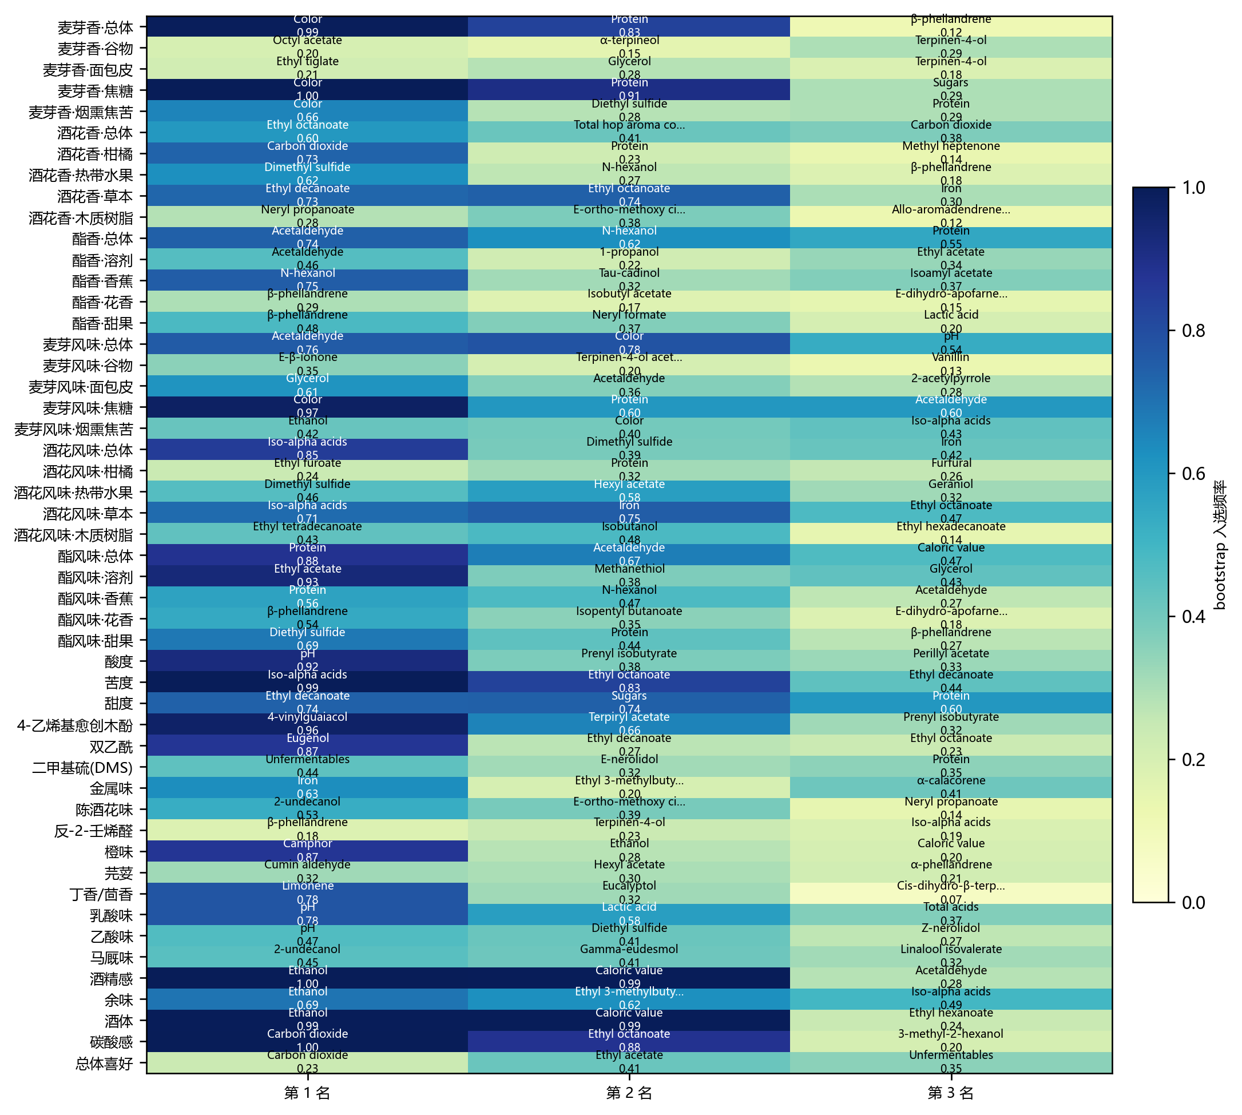
图 B-1 50 个感官维度的 Top-3 关键化合物与 200 次 bootstrap 入选频率（完整版；正文图 9 为代表性维度缩略版）。

附录 C 支撑材料清单
支撑材料目录 A赛道_复原解答/ 的组织如下：
表 C-1 支撑材料清单
路径 | 内容
paper/A赛道论文_啤酒风味复原版.pdf | 本论文提交版 PDF
paper/AI工具使用详情说明.pdf | 竞赛规定的 AI 工具使用详情说明
results/Q1_评分表_官方3xlsx格式.xlsx | 问题 1 最终答案：按官方 3.xlsx 格式填写的 12 张评分卡与 summary
results/Q1_连续评分预测_*.csv | 问题 1 的 250×50 连续预测（全拟合与折外）
results/Q1_0-6分级_协议A/协议B_*.csv | 问题 1 的 0–6 工作等级矩阵（两种协议、全拟合与折外）
results/Q2_Top3关键化合物_汇总.csv | 问题 2 的 50×3 Top-3 关键化合物及稳定性指标
results/Q2_网络节点与模块.csv、Q2_共变模块构成.csv | 共变网络节点、边与模块的化学构成
results/Q3_生成化合物谱_*.csv | Tripel/Kriek/Lambic 各 100 条结构一致的化合物谱
results/Q3_生成感官画像_D04尺度.csv | 300 条生成样本的 50 维感官画像
results/Q3_跨风格迁移_*.csv、Q3_迁移_*.csv | 11 个 Pils/Lager→Tripel 迁移配方与缺陷/感官安全对照
code/ | 复原、补充分析、绘图、评分卡、公式与论文排版脚本
code/full_pipeline_project/ | 脱敏版完整计算工程（12 个脚本 + 8 个数据文件；运行 run_all.py 复现问题 1–3）
code/_impl_spec.md | 完整计算工程的逐脚本实现规格说明（参数、种子、公式、限制）
README.md | 结果文件与代码的逐项说明

说明：原始附件 1–8 未做任何修改；所有处理结果、图、表均由 code/ 下脚本重新生成。若需复核，可按 README.md 的顺序运行脚本；随机种子为 20261026，在不同 BLAS/线程配置下末位数字可能有微小差异。

